

**XÂY DỰNG VÀ KIỂM THỬ ỨNG DỤNG WEB**

**MERN STORE SỬ DỤNG QUY TRÌNH CI/CD VÀ**

**PHƯƠNG PHÁP AGILE**

Thành phố Hồ Chí Minh, tháng 12 năm 2025

BÁO CÁO MÔN HỌC

KIỂM THỬ PHẦN MỀM

**UỶ BAN NHÂN DÂN THÀNH PHỐ HỒ CHÍ MINH**

**TRƯỜNG ĐẠI HỌC SÀI GÒN**

**KHOA CÔNG NGHỆ THÔNG TIN**

Tác giả:

**Võ Kiều Anh – 3122411009**

**Đặng Nguyễn Tâm Như – 3122411142**

**Phạm Nguyễn Minh Châu – 3122411021**

**Lớp: DCT122C5**

**GVHD : Đỗ Như Tài**

# LỜI CAM KẾT

Chúng tôi xin cam kết rằng báo cáo này là kết quả làm việc của chính nhóm trong phạm vi học phần Kiểm thử Phần mềm. Tất cả nội dung, số liệu và kết quả kiểm thử được trình bày trong báo cáo là trung thực, khách quan và không sao chép từ bất kỳ nguồn nào nếu không trích dẫn đúng quy định. Chúng tôi hoàn toàn chịu trách nhiệm về tính xác thực và chính xác của nội dung báo cáo này

Sinh viên thực hiện

# LỜI CẢM ƠN

Trước hết, chúng em xin gửi lời cảm ơn chân thành đến Trường Đại học Sài Gòn, Khoa Công nghệ Thông tin đã tạo điều kiện học tập và hoàn thành đề tài nghiên cứu của học phần Kiểm thử Phần mềm. Đặc biệt, chúng em xin bày tỏ lòng biết ơn sâu sắc đến TS. Đỗ Như Tài, người đã tận tình giảng dạy, truyền đạt kiến thức quý báu và luôn hỗ trợ, định hướng nhóm trong suốt quá trình thực hiện báo cáo này.

Trong quá trình nghiên cứu và học tập, chúng em đã học hỏi thêm được nhiều kiến thức bổ ích và có cơ hội tiếp cận các phương pháp kiểm thử, công cụ kiểm thử mới. Tuy nhiên, do kiến thức còn hạn chế và kinh nghiệm thực tiễn chưa nhiều, báo cáo khó tránh khỏi thiếu sót. Chúng em rất mong nhận được sự đóng góp ý kiến từ thầy và quý bạn đọc để hoàn thiện hơn trong tương lai.

Một lần nữa, chúng em xin chân thành cảm ơn!

**MỤC LỤC**

DECLARATION i

ACKNOWLEDGEMENT ii

MEMBERS GROUP 5

INTRODUCTION 6

CHAPTER 1: PROJECT OVERVIEW 7

1.1. Introduction 7

1.2. Objectives of the System 7

1.3. Scope of the System 7

1.4. Users and Their Roles 7

1.4.1. Client 7

1.4.2. Admin 7

1.5. Technologies Used 7

1.5.1. Frontend (ReactJS) 7

1.5.2. Backend (NodeJS & ExpressJS) 7

1.5.3. Database (MongoDB) 7

1.6 Expected Outcomes 7

1.7 Summary 7

CHAPTER 2: BUSINESS SCENARIO AND ANALYSIS 8

2.1. Introduction 8

2.2. Business context 8

2.3. Conceptual Model 10

2.4. Business process 11

2.4.1. Business Process Diagram 11

2.4.2. Swimlane Diagram 11

2.4.3. Usecase View 14

2.4.3.1. General UC 14

2.4.3.2. UC: Product Catalog 14

2.4.3.3. UC: Shopping Cart 15

2.4.3.4. UC: Payment Process 15

2.4.3.5. UC: Order Management 16

2.4.3.6. UC: Order History 16

2.4.3.7. UC: Account Management 17

2.4.3.8. UC: Customer Management 17

2.4.3.9. UC: Access Control 17

2.4.3.10. UC: Customer Support 18

2.4.3.11. UC: Rating 18

2.5. Development 18

2.5.1. User story 18

2.5.2. Fine tuning user stories 20

2.5.3. Rest API 24

2.6. Data Model 27

CHAPTER 3: SYSTEM ARCHITECTURE DESIGN 34

3.1 Overall Architecture 34

3.2 Decomposition View 35

3.2.1 Context Diagram 35

3.2.2 Container Diagram 36

3.2.3 Component Diagram 37

3.2.4 Class Diagram 38

3.2. User Interface Design 39

3.3. Communication View (Sequence) 41

3.4. Deployment View 43

CHAPTER 4: TEST PLAN 44

4.1. Introduction 44

4.1.1. Purpose 44

4.1.2. Background Information 44

4.1.3. Scope of Testing 44

4.1.4. Definitions, Acronyms and Abbreviations 45

4.1.5. Assumptions and Dependencies 45

4.1.6. Constraints 45

4.1.7. Risks and Contingencies 46

4.1.8. References 46

4.1.9. Training Needs 46

4.2. Work products under test 46

4.2.1. Test Items / Modules 46

4.2.2. Supported Versions and Configurations 46

4.2.3. Test Matrix / Topology 46

4.2.4. Roles and Configurations 47

4.2.5. Related Project Artifacts 47

4.3. Test requirements 47

4.3.1. Features to be Tested 47

4.3.2. Faults / Bugs Fixed 47

4.3.3. Acceptance Test Criteria 48

4.4. Test strategy 48

4.4.1. Test Levels 48

4.4.2. Test Types 48

4.4.3. Test Script Execution 48

4.4.4. Testing Criteria 49

4.4.5. Test Tools and Automation Frameworks 49

4.5. Test environment & resources 49

4.5.1. Hardware Requirements 49

4.5.2. Software Requirements 49

4.5.3. Infrastructure Setup / Machine Model 49

4.5.4. Human Resources 49

4.5.5. Test Management & Roles 49

4.6. Test execution & milestones 50

4.6.1. Test Stages and Schedule 50

4.6.2. Test Cycles and Regression Plan 50

4.6.3. Milestones and Deadlines 50

4.7. Communications & reporting 50

4.7.1. Communication Channels 50

4.7.2. Defect Reporting and Tracking 50

4.7.3. Meeting Schedule and Reporting Frequency 51

4.8. Deliverables 51

4.8.1. Test Artifacts 51

4.8.2. Test Logs and Results 51

4.8.3. Defect Reports 51

4.8.4. Final Test Summary Report 51

4.9. Approval 51

CONCLUSION AND FUTURE WORK 53

REFERENCES 54

# THÀNH VIÊN NHÓM

|  |  |  |  |
| --- | --- | --- | --- |
| **STT** | **Họ tên** | **ID** | **Email** |
| 1 | Võ Kiều Anh | 3122411009 | vokieuanh379@gmail.com |
| 2 | Đặng Nguyễn Tâm Như | 3122411021 | nhocnhu2103@gmail.com |
| 3 | Phạm Nguyễn Minh Châu | 3122411142 | cchauppham@gmail.com |

# LỜI MỞ ĐẦU

Trong bối cảnh công nghệ thông tin phát triển nhanh chóng, phần mềm và các ứng dụng web ngày càng trở nên thiết yếu trong mọi lĩnh vực của đời sống. Từ giáo dục, y tế, tài chính đến thương mại điện tử, phần mềm không chỉ là một công cụ hỗ trợ mà còn là nền tảng cốt lõi giúp doanh nghiệp nâng cao hiệu quả vận hành và đáp ứng nhu cầu ngày càng tăng của khách hàng. Tuy nhiên, song hành với sự phát triển đó, chất lượng phần mềm đã trở thành yếu tố then chốt quyết định sự thành công của bất kỳ hệ thống nào. Nếu sản phẩm phần mềm chứa lỗi, hoạt động kém hiệu quả hoặc không đáp ứng đúng yêu cầu người dùng, doanh nghiệp có thể đối mặt với những rủi ro nghiêm trọng và đánh mất niềm tin của khách hàng. Do đó, kiểm thử phần mềm đóng vai trò không thể thiếu trong vòng đời phát triển phần mềm, giúp phát hiện và khắc phục vấn đề kịp thời, đảm bảo tính ổn định, độ tin cậy và hiệu quả của hệ thống.

Môn học Kiểm Thử Phần Mềm trang bị cho sinh viên kiến thức và kỹ năng thực hành cần thiết liên quan đến quy trình, kỹ thuật và công cụ kiểm thử. Thông qua môn học này, sinh viên được rèn luyện tư duy logic, khả năng phân tích có hệ thống, nhận diện vấn đề tiềm ẩn và đánh giá chất lượng phần mềm một cách hiệu quả. Những năng lực này vô cùng quan trọng để đáp ứng nhu cầu ngày càng cao của ngành CNTT, cả trong lĩnh vực học thuật lẫn nghề nghiệp thực tiễn.

Trong báo cáo này, hệ thống được lựa chọn để kiểm thử là MERN Store – một website thương mại điện tử được phát triển dựa trên MERN stack (MongoDB, Express.js, React.js và Node.js). Website được thiết kế nhằm hỗ trợ hoạt động kinh doanh và quản lý bán hàng trực tuyến bằng cách cho phép người dùng duyệt sản phẩm, đặt hàng, quản lý giỏ hàng và xử lý thanh toán một cách hiệu quả. Hệ thống hướng đến việc cung cấp trải nghiệm mua sắm hiện đại, thân thiện và linh hoạt. Việc lựa chọn MERN Store làm đối tượng kiểm thử giúp chúng tôi áp dụng kiến thức lý thuyết vào một trường hợp thực tế và đánh giá chức năng, hiệu năng cũng như độ tin cậy của một ứng dụng web thương mại điện tử trong bối cảnh thực tiễn.

Mục đích của báo cáo này là tổng hợp và vận dụng kiến thức kiểm thử phần mềm để phân tích và kiểm thử một hệ thống web cụ thể, qua đó thể hiện vai trò quan trọng của kiểm thử trong việc nâng cao chất lượng phần mềm. Bên cạnh việc củng cố hiểu biết lý thuyết, báo cáo còn tạo cơ hội để khám phá các công cụ kiểm thử hiện đại và tích lũy kinh nghiệm thực hành trong quá trình đánh giá chất lượng phần mềm trong môi trường thực tế.

Mặc dù chúng tôi đã nỗ lực hoàn thành báo cáo một cách toàn diện và khoa học, hạn chế về kiến thức và kinh nghiệm thực tiễn có thể dẫn đến những thiếu sót không tránh khỏi. Chúng tôi chân thành mong nhận được những góp ý quý báu từ giảng viên và bạn đọc để có thể hoàn thiện hơn trong tương lai.

Xin trân trọng cảm ơn!

# CHƯƠNG 1: TỔNG QUAN DỰ ÁN

## Tổng quan

Trong bối cảnh công nghệ thông tin phát triển nhanh chóng, các hệ thống phần mềm và ứng dụng web ngày càng xuất hiện trong hầu hết mọi lĩnh vực của đời sống, từ giáo dục, y tế, tài chính cho đến thương mại điện tử. Ứng dụng web không còn chỉ là công cụ hỗ trợ, mà đã trở thành hạ tầng cốt lõi giúp doanh nghiệp số hóa quy trình, tối ưu chi phí vận hành và nâng cao trải nghiệm khách hàng.

Tuy nhiên, những lợi ích này chỉ có thể phát huy tối đa khi hệ thống phần mềm hoạt động ổn định, chính xác và đáng tin cậy. Một ứng dụng chứa nhiều lỗi, có hiệu năng kém, hoặc xử lý sai luồng nghiệp vụ có thể dẫn đến những rủi ro nghiêm trọng như mất dữ liệu, gián đoạn kinh doanh, thất thoát doanh thu, và đặc biệt là suy giảm uy tín của doanh nghiệp trong mắt khách hàng. Do đó, kiểm thử phần mềm đã trở thành một giai đoạn không thể thiếu trong vòng đời phát triển phần mềm, nhằm phát hiện và khắc phục lỗi sớm nhất có thể, đảm bảo chất lượng sản phẩm trước khi triển khai trong môi trường thực tế.

Môn học Kiểm Thử Phần Mềm được thiết kế nhằm trang bị cho sinh viên nền tảng kiến thức và kỹ năng liên quan đến quy trình kiểm thử, kỹ thuật thiết kế test case, lập kế hoạch kiểm thử và sử dụng các công cụ kiểm thử phổ biến. Thông qua môn học, sinh viên phát triển tư duy logic, khả năng phân tích yêu cầu, đánh giá rủi ro và kiểm chứng chất lượng phần mềm một cách có hệ thống thay vì kiểm thử theo cảm tính. Đồ án môn học đóng vai trò như một bài tập tổng hợp, giúp sinh viên chuyển hóa kiến thức lý thuyết thành kinh nghiệm thực hành trên một hệ thống cụ thể.

Trong phạm vi môn học, nhóm đã lựa chọn MERN Store – một website thương mại điện tử được xây dựng trên nền tảng MERN stack (MongoDB, Express.js, React.js, Node.js) – làm hệ thống nghiên cứu và kiểm thử. MERN Store hỗ trợ các chức năng điển hình của một website mua sắm trực tuyến và phục vụ ba vai trò người dùng chính:

* Client (khách hàng cuối): duyệt và tìm kiếm sản phẩm, xem chi tiết, thêm vào giỏ hàng, đặt hàng, thanh toán, xem lịch sử mua hàng và đánh giá sản phẩm.
* Admin (quản trị hệ thống): quản lý danh mục, sản phẩm, thương hiệu, merchant, khách hàng, đơn hàng, đánh giá, phiếu hỗ trợ và cấu hình hệ thống tổng thể.
* Merchant (người bán / đối tác kinh doanh): quản lý gian hàng, sản phẩm cung cấp, theo dõi các đơn hàng liên quan đến merchant đó, xem doanh thu và tình hình kinh doanh, đảm bảo chất lượng dịch vụ đáp ứng yêu cầu của nền tảng.

Với phạm vi chức năng tương đối đầy đủ, kiến trúc hiện đại và sự tham gia của nhiều vai trò người dùng (client–merchant–admin), MERN Store là nền tảng phù hợp để áp dụng nhiều loại kiểm thử như kiểm thử chức năng, kiểm thử giao diện, kiểm thử tích hợp, kiểm thử hiệu năng và kiểm thử hồi quy, đồng thời mô phỏng mô hình kinh doanh đa merchant gần với thực tế.

Dự án có tên “***Xây dựng và Kiểm thử Ứng dụng Web MERN Store bằng quy trình CI/CD và phương pháp Agile***”. Dự án tập trung vào hai hướng chính:

* Xây dựng và hoàn thiện hệ thống: phân tích yêu cầu nghiệp vụ, tinh chỉnh mô hình dữ liệu, bổ sung hoặc cải thiện một số chức năng của MERN Store để hệ thống hoạt động ổn định và hỗ trợ hiệu quả ba vai trò Client – Merchant – Admin trong bối cảnh thương mại điện tử.
* Thiết kế và thực thi hoạt động kiểm thử: xây dựng kế hoạch kiểm thử, thiết kế test case, thực hiện cả kiểm thử thủ công và tự động; đồng thời áp dụng quy trình Agile trong quản lý công việc và tích hợp hoạt động kiểm thử vào pipeline CI/CD để tự động hóa các giai đoạn build – test – deploy của dự án.

Do đó, mục tiêu của dự án không chỉ dừng lại ở việc “làm hệ thống chạy được”, mà nhấn mạnh đến đảm bảo chất lượng phần mềm thông qua quy trình rõ ràng với kế hoạch, đo lường và báo cáo đầy đủ. Chương này trình bày cái nhìn tổng quan về dự án, bao gồm phân tích yêu cầu ban đầu, phạm vi và mục tiêu, định hướng kiến trúc và quy trình, phương pháp tiếp cận và kế hoạch triển khai cho các giai đoạn tiếp theo của dự án.

## 1.2. Phân tích yêu cầu

### 1.2.1. Khảo sát hệ thống

Ở giai đoạn đầu, nhóm tiến hành khảo sát hệ thống MERN Store dựa trên các nguồn và hoạt động sau:

1. Mã nguồn dự án

* Nhóm tìm hiểu kho GitHub của MERN Store, trong đó cung cấp:
* Phần frontend (React) và backend (Node.js/Express)
* Cấu trúc thư mục, cách tổ chức module/component/service
* Các mô hình dữ liệu (User, Product, Order, Merchant, Brand, Category,…)
* Danh sách REST API phục vụ ba vai trò client, admin và merchant
* Qua việc đọc mã nguồn và tài liệu đi kèm, nhóm xác định:
* Những chức năng đã tương đối hoàn thiện
* Những phần chưa hoàn chỉnh, thiếu hoặc chưa xử lý đầy đủ các trường hợp biên
* Cách hệ thống phân tách quyền cho ba vai trò Client – Admin – Merchant
* Từ đó nhóm lựa chọn phạm vi phát triển và kiểm thử, tránh mở rộng quá mức mục tiêu môn học.

1. Chạy thử và trải nghiệm ứng dụng

* Hệ thống được cài đặt và vận hành trong môi trường phát triển
* Nhóm lần lượt đóng vai:
* **Client**: đăng ký/đăng nhập, duyệt sản phẩm, thêm vào giỏ hàng, đặt hàng, xem lịch sử, đánh giá sản phẩm,...
* **Admin**: truy cập dashboard quản trị, quản lý danh mục, thương hiệu, sản phẩm, khách hàng, merchant, đơn hàng, đánh giá, phiếu hỗ trợ,...
* **Merchant**: truy cập khu vực quản lý merchant (nếu có tách riêng), quản lý sản phẩm của cửa hàng, theo dõi các đơn hàng liên quan, xem doanh thu,...
* Qua trải nghiệm thực tế, nhóm ghi nhận:
* Các luồng tương tác chính có hoạt động đúng và nhất quán hay không
* Điểm mạnh về giao diện và trải nghiệm người dùng
* Điểm yếu và các lỗi tồn tại (bug, giao diện không đồng nhất, thông báo lỗi không rõ ràng,...)
* Các cải tiến có thể thực hiện đối với luồng nghiệp vụ và phân tách vai trò client–admin–merchant.

1. Tài liệu nghiệp vụ và yêu cầu ban đầu

* Nhóm thu thập, tổng hợp và chuẩn hóa:
* **User stories** mô tả yêu cầu từ góc nhìn của các vai trò client, admin và merchant
* **Use cases** mô tả chi tiết các luồng tương tác với hệ thống
* Các mô tả chức năng kế thừa từ tài liệu gốc
* Các yêu cầu còn mơ hồ hoặc thiếu được:
* Thảo luận trong nhóm và nếu cần thì trao đổi thêm với giảng viên.
* Chuẩn hóa thành **Acceptance Criteria** cho từng user story/use case.
* Các Acceptance Criteria này trở thành cơ sở trực tiếp để thiết kế test case, đảm bảo mỗi yêu cầu đều được kiểm chứng bởi ít nhất một test case tương ứng.

1. Đánh giá tổng quan

Kết quả khảo sát cho thấy MERN Store là một hệ thống thương mại điện tử tương đối hoàn chỉnh ở mức cơ bản, với:

* Phạm vi nghiệp vụ đủ rộng (quản lý sản phẩm, đơn hàng, khách hàng, merchant, thương hiệu, danh mục, …)
* Phân tách vai trò Client – Admin – Merchant rõ ràng, phù hợp cho thiết kế kiểm thử theo vai trò.
* Đủ đa dạng để áp dụng nhiều loại kiểm thử:
* Kiểm thử chức năng (Functional Testing)
* Kiểm thử tích hợp (Integration Testing)
* Kiểm thử giao diện/UX (UI/UX Testing)
* Đồng thời, hệ thống phù hợp để áp dụng thực hành Agile và tích hợp pipeline CI/CD trong phạm vi môn học.

### 1.2.2. Phân tích nghiệp vụ hệ thống và Tổng quan kỹ thuật

a) Quy trình nghiệp vụ

Dựa trên quá trình khảo sát, các quy trình nghiệp vụ chính của hệ thống được xác định theo từng vai trò như sau:

1. Đối với khách hàng (Client/User)

* Quản lý tài khoản:
* Đăng ký tài khoản mới với email duy nhất.
* Đăng nhập/đăng xuất hệ thống.
* Cập nhật thông tin cá nhân và thay đổi mật khẩu khi cần.
* Duyệt và tìm kiếm sản phẩm:
* Duyệt sản phẩm theo danh mục, thương hiệu hoặc merchant.
* Tìm kiếm theo tên/từ khóa.
* Lọc theo giá, đánh giá, tình trạng còn hàng,…
* Xem chi tiết sản phẩm: hình ảnh, mô tả, giá, số lượng tồn kho, thương hiệu, merchant, đánh giá từ khách hàng khác.
* Giỏ hàng và đặt hàng:
* Thêm sản phẩm vào giỏ từ trang danh mục hoặc trang chi tiết.
* Xem giỏ hàng, thay đổi số lượng, xóa sản phẩm.
* Hệ thống tính tạm tính, phí vận chuyển, giảm giá.
* Tiến hành thanh toán, xác nhận thông tin giao hàng và phương thức thanh toán (mức mô phỏng).
* Theo dõi đơn hàng và đánh giá sản phẩm:
* Xem danh sách đơn đã đặt, chi tiết đơn hàng và trạng thái xử lý.
* Hủy đơn trong phạm vi cho phép (ví dụ: trước khi giao).
* Đánh giá và nhận xét sản phẩm sau khi nhận hàng.
* Hỗ trợ khách hàng:
* Gửi yêu cầu hỗ trợ (liên hệ, khiếu nại, thắc mắc về đơn hàng/sản phẩm).
* Theo dõi trạng thái xử lý yêu cầu hỗ trợ (nếu hệ thống cung cấp)

1. Đối với quản trị viên (Admin)

* Quản lý cấu hình cửa hàng:
* Quản lý danh mục sản phẩm: tạo/chỉnh sửa/xóa, bật/tắt.
* Quản lý thương hiệu: tạo mới, cập nhật thông tin, thay đổi trạng thái hoạt động.
* Quản lý merchant: duyệt merchant mới, cập nhật thông tin, khóa/mở khóa cửa hàng khi cần.
* **Quản lý sản phẩm (toàn hệ thống):**
* Xem và kiểm soát danh sách tất cả sản phẩm từ mọi merchant.
* Tạo sản phẩm ở mức hệ thống hoặc duyệt sản phẩm do merchant gửi lên (tùy mô hình).
* Chỉnh sửa thông tin, tắt/bỏ sản phẩm vi phạm chính sách hoặc ngừng kinh doanh.
* **Quản lý đơn hàng:**
* Xem danh sách và chi tiết tất cả đơn hàng trong hệ thống.
* Cập nhật trạng thái đơn hàng (đang xử lý, xác nhận, vận chuyển, hoàn thành, hủy).
* Xử lý yêu cầu hủy/trả hàng và khiếu nại (theo mức mô phỏng của dự án).
* **Quản lý khách hàng và tương tác:**
* Xem thông tin khách hàng và lịch sử mua hàng.
* Xem và phản hồi ticket hỗ trợ.
* Giám sát và xử lý đánh giá/nhận xét tiêu cực khi cần, đảm bảo tuân thủ chính sách nền tảng.

1. Đối với merchant (Merchant)

* **Quản lý hồ sơ cửa hàng:**
* Cập nhật thông tin merchant/cửa hàng (tên cửa hàng, mô tả, logo, thông tin liên hệ,…).
* Theo dõi trạng thái cửa hàng (đang hoạt động/tạm khóa) theo phê duyệt hoặc điều chỉnh của admin.
* **Quản lý sản phẩm thuộc cửa hàng:**
* Tạo sản phẩm mới, gán danh mục và thương hiệu phù hợp.
* Chỉnh sửa thông tin sản phẩm (tên, mô tả, giá, tồn kho, hình ảnh,…).
* Ngừng kinh doanh hoặc xóa sản phẩm thuộc quyền quản lý.
* **Theo dõi và xử lý đơn hàng liên quan:**
* Xem danh sách đơn hàng chứa sản phẩm của cửa hàng.
* Theo dõi số lượng bán ra và trạng thái chuẩn bị/vận chuyển (tùy mô hình giao hàng).
* Phối hợp với admin trong xử lý sự cố liên quan đến đơn hàng của merchant (hủy, hoàn,…).
* **Theo dõi đánh giá và phản hồi từ khách hàng:**
* Xem đánh giá và nhận xét liên quan đến sản phẩm của merchant.
* Sử dụng thông tin này để cải thiện chất lượng sản phẩm và dịch vụ.

Các quy trình này sẽ được mô hình hóa chi tiết bằng *Business Process Diagrams, Swimlane Diagrams và Use Case Diagrams* tại Chương 2, làm nền tảng cho thiết kế hệ thống và thiết kế kiểm thử.

b) Phạm vi nghiệp vụ

Trong phạm vi dự án này, nhóm tập trung vào các khối chức năng cốt lõi:

* *Quản lý người dùng và phân quyền:*
* Tách biệt rõ ba vai trò: Client, Admin, Merchant.
* Cơ chế đăng ký/đăng nhập, gán quyền và kiểm soát truy cập theo vai trò.
* *Quản lý danh mục, thương hiệu, merchant và sản phẩm:*
* Admin quản lý danh mục toàn hệ thống và danh sách merchant.
* Merchant quản lý sản phẩm thuộc cửa hàng của họ.
* *Giỏ hàng, xử lý đơn hàng và lịch sử đơn hàng:*
* Client thêm sản phẩm và đặt hàng.
* Hệ thống ghi nhận đơn và phân tách vai trò merchant nếu đơn hàng gồm sản phẩm từ nhiều nhà bán.
* *Đánh giá sản phẩm:* Khách hàng đánh giá sản phẩm đã mua, ảnh hưởng đến uy tín sản phẩm và merchant.
* *Hỗ trợ khách hàng:* Khách hàng gửi ticket; admin (và trong một số trường hợp, merchant) xử lý tùy loại yêu cầu.

Các phần nằm ngoài phạm vi hoặc chỉ mô phỏng:

* Tích hợp cổng thanh toán thật (VNPay, PayPal, Stripe,…).
* Tích hợp hệ thống vận chuyển và theo dõi đơn hàng real-time.
* Phân tích dữ liệu nâng cao (dashboard doanh thu, gợi ý sản phẩm,…).
* Các yêu cầu bảo mật cấp doanh nghiệp; dự án chỉ áp dụng best practice cơ bản.

Giới hạn phạm vi giúp nhóm tập trung vào phần cốt lõi phù hợp thời lượng môn học nhưng vẫn đủ phức tạp để áp dụng quy trình kiểm thử hoàn chỉnh.

c) Công nghệ sử dụng

Hệ thống MERN Store và các hoạt động kiểm thử của nó được triển khai bằng các công nghệ và công cụ chính sau:

* **Frontend**
* *ReactJS:* xây dựng Single Page Application (SPA), quản lý các component và xử lý điều hướng giữa các màn hình.
* *React Router* và các thư viện UI tùy chọn để tối ưu trải nghiệm người dùng cho giao diện của client, admin và merchant.
* **Backend**
* *Node.js & Express.js*: xây dựng các RESTful API, xử lý logic nghiệp vụ, xác thực và phân quyền.
* *Middleware* phục vụ xử lý lỗi, ghi log, xác minh token và kiểm soát truy cập dựa trên vai trò (Client/Merchant/Admin).
* **Cơ sở dữ liệu**
* *MongoDB*: lưu trữ thông tin về người dùng (client, admin, merchant), sản phẩm, danh mục, thương hiệu, giỏ hàng, đơn hàng, đánh giá, ticket hỗ trợ, …
* Mô hình dữ liệu được thiết kế dưới dạng các collection tương ứng với các thực thể chính trong ERD (User, Product, Order, Merchant, Brand, Category, ...)
* **Bảo mật và xác thực**
* *JWT (JSON Web Token):* sử dụng cho cơ chế đăng nhập và kiểm soát truy cập theo vai trò.
* Hash mật khẩu (ví dụ: bcrypt) để bảo vệ thông tin đăng nhập của người dùng.
* **Công cụ kiểm thử**
* *Postman:* kiểm thử API thủ công và xây dựng các bộ kiểm thử tự động cho các endpoint (client/admin/merchant).
* *Jest (hoặc tương đương):* unit test cho các hàm/logics backend (ví dụ: tính tổng tiền, xử lý trạng thái đơn hàng, logic phân quyền).
* *Cypress:* kiểm thử end-to-end trên giao diện web, mô phỏng hành vi người dùng thực tế đối với cả ba vai trò.
* *JMeter (hoặc tương tự):* kiểm thử hiệu năng/tải cho các API quan trọng (đăng nhập, tìm kiếm sản phẩm, tạo đơn hàng, ...)
* **Quản lý mã nguồn và CI/CD**
* *Git và GitHub*: quản lý mã nguồn, tạo nhánh tính năng, review code, theo dõi issue/bug.
* *Pipeline CI/CD (ví dụ: GitHub Actions):*
* Tự động cài đặt dependencies và build ứng dụng.
* Chạy unit test, API test và E2E test trên các nhánh quan trọng.
* Tự động deploy lên môi trường dev/staging khi tất cả bài test đều vượt qua, đảm bảo vòng phản hồi nhanh giữa đội phát triển và kiểm thử.

Những lựa chọn công nghệ này phù hợp với mục tiêu của môn học và giúp nhóm có thể áp dụng các kỹ thuật kiểm thử và tự động hóa kiểm thử trong một bối cảnh gần giống với các dự án phần mềm thực tế.

### 1.2.3. Yêu cầu chức năng

Dựa trên user stories, use cases và kết quả khảo sát, các yêu cầu chức năng chính của hệ thống có thể được tóm tắt thành các nhóm sau:

(1) Kiểm soát truy cập và quản lý tài khoản

* Người dùng có thể đăng ký tài khoản mới với địa chỉ email duy nhất và mật khẩu đáp ứng các yêu cầu bảo mật tối thiểu.
* Người dùng có thể đăng nhập bằng thông tin hợp lệ và đăng xuất an toàn.
* Người dùng có thể xem và cập nhật thông tin cá nhân, cũng như thay đổi mật khẩu.
* Admin đăng nhập với quyền quản trị để truy cập các chức năng quản lý.
* Merchant đăng nhập với quyền merchant để truy cập khu vực quản lý cửa hàng của họ.
* Hệ thống phải đảm bảo thực thi phân quyền theo vai trò (Client/Merchant/Admin), ngăn chặn truy cập trái phép vào các chức năng dành riêng cho vai trò khác.

(2) Yêu cầu về danh mục sản phẩm (Quản lý Category/Brand/Merchant/Product)

* Admin quản lý danh mục sản phẩm: tạo, chỉnh sửa, xóa, thay đổi trạng thái hoạt động.
* Admin quản lý thương hiệu: tạo mới, cập nhật, xóa, bật/tắt.
* Admin quản lý merchant: phê duyệt merchant mới, chỉnh sửa thông tin merchant, khóa/mở khóa tài khoản hoặc cửa hàng của merchant.
* Merchant có thể tạo và quản lý sản phẩm thuộc cửa hàng của họ (thêm/chỉnh sửa/xóa, cập nhật giá, tồn kho, v.v.).
* Mỗi sản phẩm phải được liên kết với ít nhất một danh mục, một thương hiệu và (nếu mô hình yêu cầu) một merchant cụ thể.
* Client có thể duyệt, tìm kiếm, lọc và xem chi tiết sản phẩm theo nhiều tiêu chí (danh mục, thương hiệu, merchant, giá, đánh giá, ...)

(3) Giỏ hàng và xử lý đơn hàng

* Client có thể thêm sản phẩm vào giỏ hàng, cập nhật số lượng hoặc xóa sản phẩm khỏi giỏ.
* Hệ thống hiển thị tổng chi phí ước tính, bao gồm giá sản phẩm, phí vận chuyển và giảm giá (nếu có).
* Khi đặt hàng, hệ thống phải kiểm tra tồn kho của từng sản phẩm và cập nhật tồn kho sau khi đơn hàng được tạo.
* Một đơn hàng mới tạo phải lưu trữ: thông tin khách hàng, danh sách sản phẩm, số lượng, merchant liên quan đến từng sản phẩm, tổng chi phí và trạng thái ban đầu của đơn hàng.

(4) Lịch sử đơn hàng và trạng thái

* Khách hàng có thể xem danh sách đơn hàng của riêng họ và xem chi tiết từng đơn.
* Admin có thể xem tất cả đơn hàng và lọc/tìm kiếm theo nhiều tiêu chí (thời gian, trạng thái, khách hàng, merchant, v.v.).
* Merchant có thể xem danh sách các đơn hàng liên quan đến sản phẩm trong cửa hàng của họ.
* Admin có thể cập nhật trạng thái đơn hàng và ghi lại lý do khi hủy đơn.
* Khách hàng có thể yêu cầu hủy đơn hàng nếu đơn đang ở trạng thái cho phép (ví dụ: chưa giao).

(5) Đánh giá và nhận xét sản phẩm

* Khách hàng chỉ có thể đánh giá sản phẩm mà họ thực sự đã mua.
* Mỗi đánh giá bao gồm số sao (1-5) và một nhận xét văn bản tùy chọn.
* Trang chi tiết sản phẩm hiển thị điểm đánh giá trung bình và danh sách đánh giá.
* Merchant và admin có thể theo dõi các đánh giá liên quan để cải thiện sản phẩm/dịch vụ và xử lý các trường hợp vi phạm hoặc spam khi cần.

(6) Hỗ trợ khách hàng

* Khách hàng có thể gửi yêu cầu hỗ trợ hoặc phản hồi thông qua biểu mẫu liên hệ/hỗ trợ.
* Admin có thể xem danh sách ticket hỗ trợ, cập nhật trạng thái của chúng (mới, đang xử lý, đã giải quyết) và phản hồi khách hàng.
* Tùy mô hình, merchant có thể tham gia xử lý các ticket liên quan đến đơn hàng/sản phẩm thuộc cửa hàng của họ (do admin phân công).

Các nhóm yêu cầu này sẽ được trình bày chi tiết hơn ở các chương tiếp theo thông qua mô hình use case, thiết kế kiến trúc và đặc biệt là thiết kế test case, nhằm đảm bảo rằng mỗi chức năng quan trọng đều được xác minh bằng các hoạt động kiểm thử tương ứng.

## 1.3. Phạm vi của Hệ thống

### 1.3.1. Mục tiêu của Dự án

Dự án *“Xây dựng và Kiểm thử Ứng dụng Web MERN Store sử dụng quy trình CI/CD và phương pháp Agile”* không chỉ nhằm xây dựng một website thương mại điện tử có thể hoạt động được, mà còn tập trung vào việc áp dụng *quy trình kiểm thử phần mềm đầy đủ, thực hành Agile, và CI/CD* trên một hệ thống có nhiều vai trò người dùng (Client – Merchant – Admin).

Các mục tiêu chính có thể được chia thành ba nhóm:

**a) Mục tiêu liên quan đến hệ thống**

Xây dựng, hoàn thiện và tinh chỉnh hệ thống MERN Store sao cho:

* Hỗ trợ đầy đủ các quy trình nghiệp vụ dành cho Khách hàng (Client): tìm kiếm sản phẩm, giỏ hàng, đặt hàng, theo dõi đơn hàng, đánh giá, v.v.
* Hỗ trợ Merchant: quản lý thông tin cửa hàng, quản lý danh mục sản phẩm của riêng họ, theo dõi các đơn hàng liên quan, giám sát doanh thu và đánh giá.
* Hỗ trợ Quản trị viên (Admin): quản lý danh mục, thương hiệu, merchant, khách hàng, đơn hàng, đánh giá, ticket hỗ trợ và các cấu hình tổng thể của hệ thống.

Đảm bảo hệ thống có kiến trúc rõ ràng, mã nguồn dễ bảo trì và mở rộng, phù hợp cho việc bổ sung tính năng trong tương lai.

**b) Mục tiêu về kiểm thử và đảm bảo chất lượng**

Xây dựng một chiến lược kiểm thử rõ ràng cho hệ thống MERN Store, bao gồm:

* *Unit Testing/Intergration Testing*cho các hàm backend quan trọng.
* *API Testing* cho các endpoint then chốt của Client, Merchant và Admin.
* *Functional và UI Testing* trên frontend.
* *End-to-End (E2E) Testing* cho các luồng nghiệp vụ chính (đăng nhập, đặt hàng, thanh toán mô phỏng, quản lý sản phẩm, xử lý đơn hàng, …)

Ghi nhận và quản lý lỗi một cách có hệ thống thông qua các Bug/Defect Report, phân tích nguyên nhân gốc rễ và đánh giá mức độ ảnh hưởng. Tạo *Báo cáo Tổng kết Kiểm thử (Test Summary Report)* bao gồm các chỉ số như số lượng test case, tỷ lệ pass/fail, số lượng lỗi theo mức độ nghiêm trọng và mức độ bao phủ chức năng.

**c) Mục tiêu về quy trình, kỹ năng và công cụ**

* *Áp dụng Agile/Scrum* để:
* Chia nhỏ công việc thành các Sprint.
* Lập kế hoạch, phân công nhiệm vụ và theo dõi tiến độ.
* Cải tiến liên tục thông qua các buổi Sprint Review và Retrospective.
* *Thiết lập và sử dụng pipeline CI/CD* để:
* Tự động build, test và deploy phiên bản mới lên môi trường dev/staging.
* Giảm thiểu lỗi tích hợp khi tổng hợp code từ nhiều thành viên.
* Tăng tốc độ vòng phản hồi giữa developer và tester.
* Cải thiện kỹ năng làm việc nhóm, kỹ năng phân tích hệ thống, thiết kế và đánh giá; đồng thời nâng cao năng lực đọc mã nguồn, viết tài liệu và trình bày kết quả dự án.

### 1.3.2. Phạm vi của dự án

Do các giới hạn về thời gian, nguồn lực và mục tiêu của môn học, phạm vi của dự án được xác định như sau:

**a) Phạm vi chức năng**

Dự án tập trung vào các chức năng cốt lõi của hệ thống MERN Store:

* **Quản lý người dùng và kiểm soát truy cập:**
* Đăng ký, đăng nhập, đăng xuất.
* Phân tách rõ ba vai trò: Client, Merchant, Admin.
* Mỗi vai trò chỉ có thể truy cập các chức năng tương ứng của mình.
* **Quản lý danh mục, thương hiệu, merchant và sản phẩm:**
* **Admin:** quản lý danh mục toàn hệ thống, thương hiệu và danh sách merchant.
* **Merchant:** quản lý các sản phẩm thuộc cửa hàng của họ (thêm/chỉnh sửa/xóa, cập nhật tồn kho và giá …)
* **Client:** duyệt danh mục theo category, brand, merchant; tìm kiếm/sắp xếp/lọc sản phẩm và xem chi tiết sản phẩm.
* **Giỏ hàng, đặt hàng và lịch sử đơn hàng:**
* **Giỏ hàng:** quản lý sản phẩm đã chọn, cập nhật số lượng, tính tạm tính.
* **Đặt hàng:** tạo đơn hàng, lưu thông tin giao hàng và trạng thái thanh toán mô phỏng.
* **Lịch sử đơn hàng:** xem chi tiết đơn, hủy đơn trong các trạng thái cho phép, theo dõi trạng thái xử lý.
* **Admin & Merchant:** xem và xử lý các đơn hàng liên quan.
* **Đánh giá và nhận xét sản phẩm:**
* **Client:** đánh giá các sản phẩm đã mua (1–5 sao kèm nhận xét).
* **Admin & Merchant:** theo dõi đánh giá để cải thiện chất lượng sản phẩm/dịch vụ.
* **Hỗ trợ khách hàng (Support/Contact):**
* **Client:** gửi yêu cầu hỗ trợ.
* **Admin:** xem, cập nhật trạng thái và phản hồi.

**b) Phạm vi kiểm thử**

Trong dự án, nhóm tập trung vào các loại kiểm thử sau:

* **Unit Testing:** Kiểm thử các logic nghiệp vụ quan trọng ở backend (tính tổng, xử lý trạng thái đơn hàng, kiểm tra quy tắc nghiệp vụ, v.v.).
* **API Testing:**
* Kiểm thử các endpoint REST (đăng nhập, phân quyền, thao tác sản phẩm, giỏ hàng, đơn hàng, đánh giá, v.v.).
* Sử dụng Postman/Jest để gửi request, kiểm tra response và xác thực dữ liệu.
* **Functional/UI Testing (thủ công):**
* Kiểm thử thủ công các màn hình UI cho Client, Merchant và Admin.
* Kiểm tra các luồng nghiệp vụ, quy tắc kiểm tra dữ liệu, thông báo lỗi, điều hướng, v.v.
* **End-to-End (E2E) Testing:**  
  Sử dụng Cypress để mô phỏng các quy trình hoàn chỉnh, ví dụ:
* **Client:** đăng ký → đăng nhập → chọn sản phẩm → thêm vào giỏ → đặt hàng → xem lịch sử đơn → đánh giá sản phẩm.
* **Admin:** đăng nhập → quản lý category/merchant/product → xử lý đơn hàng → xem đánh giá.
* **Merchant:** đăng nhập → quản lý sản phẩm → xem đơn hàng liên quan → theo dõi đánh giá.
* **Performance/Load Testing (mức cơ bản):**
* Sử dụng JMeter (hoặc tương đương) trên một vài API có tần suất cao như đăng nhập, tìm kiếm sản phẩm, tạo đơn hàng.
* Ghi nhận thời gian phản hồi và throughput dưới một mức tải nhất định.

**c) Nội dung ngoài phạm vi**

Một số nội dung được xem là ngoài phạm vi của dự án để đảm bảo phù hợp với thời lượng và mục tiêu môn học:

* Tích hợp thực tế với các cổng thanh toán (VNPay, PayPal, Stripe, …): trong dự án này bước thanh toán được mô phỏng, tập trung vào tạo đơn và lưu thông tin thanh toán ở mức logic.
* Tích hợp với các hệ thống logistics bên thứ ba (shipper, hãng vận chuyển) và theo dõi đơn hàng theo thời gian thực.
* Các dashboard báo cáo và phân tích nâng cao cho admin/merchant (BI, analytics, hệ thống gợi ý sản phẩm, …)
* Các cơ chế bảo mật cấp doanh nghiệp (WAF, chống DDoS, cơ chế giảm thiểu tấn công phức tạp, …)

### 1.3.4. Tiêu chí chấp nhận và đánh giá kết quả

Để xác định dự án có đáp ứng các mục tiêu đề ra hay không, nhóm định nghĩa một số *Tiêu chí chấp nhận người dùng*và tiêu chí đánh giá tổng thể, bao gồm:

**a) Chấp nhận về chức năng**

* Các luồng nghiệp vụ chính của Client – Merchant – Admin hoạt động chính xác như đã mô tả trong user stories và use cases:
* **Client:** đăng ký/đăng nhập, duyệt danh mục sản phẩm, quản lý giỏ hàng, đặt hàng, xem lịch sử đơn hàng, đánh giá sản phẩm.
* **Merchant:** đăng nhập, quản lý sản phẩm của cửa hàng, xem các đơn hàng liên quan, theo dõi đánh giá.
* **Admin:** quản lý danh mục, thương hiệu, merchant, khách hàng, đơn hàng, đánh giá và ticket hỗ trợ.
* Không còn lỗi **Critical/High** gây gián đoạn các luồng nghiệp vụ cốt lõi hoặc làm hỏng dữ liệu quan trọng (đơn hàng, trạng thái thanh toán mô phỏng, phân quyền truy cập, v.v.).

**b) Chất lượng và hiệu năng**

* Hầu hết các thao tác phổ biến (đăng nhập, tìm kiếm, xem danh sách sản phẩm, tạo đơn hàng, v.v.) đều có thời gian phản hồi ở mức chấp nhận được (ví dụ: < 3 giây trong môi trường dev).
* Không xảy ra tình trạng ứng dụng bị crash thường xuyên hoặc lỗi backend 500 lặp lại trong các luồng chính.
* Dữ liệu được lưu trữ nhất quán, không xảy ra mất dữ liệu hoặc trùng lặp bất thường khi người dùng thao tác bình thường.

**c) Độ bao phủ kiểm thử và báo cáo**

* Tất cả test case **bắt buộc** (“must-have”) được định nghĩa trong Test Plan đều đã được thực thi và có kết quả rõ ràng (Pass/Fail).
* Tất cả lỗi phát hiện được đều có Bug/Defect Report với đầy đủ thông tin: bước tái hiện lỗi, môi trường, mức độ ảnh hưởng và trạng thái xử lý.
* Có **Test Summary Report** tổng hợp kết quả kiểm thử, bao gồm:
* Số lượng test case theo từng nhóm chức năng.
* Tỷ lệ Pass/Fail.
* Phân bố lỗi theo mức độ nghiêm trọng.
* Đánh giá cuối cùng về mức độ sẵn sàng của hệ thống cho buổi demo/chấp nhận.

**d) Quy trình và tài liệu**

* Dự án cung cấp đầy đủ các tài liệu chính:
* Mô tả yêu cầu (Mục 1.1, 1.2).
* Định hướng và chiến lược triển khai (Mục 1.3).
* Thiết kế hệ thống và kiến trúc (Chương 2).
* Lập kế hoạch kiểm thử (Chương 3).
* Thiết kế và thực thi kiểm thử (Chương 4).
* Kết quả kiểm thử và đánh giá (Chương 5).
* Quy trình làm việc của nhóm thể hiện đúng tinh thần Agile (chia Sprint, họp định kỳ, phân công nhiệm vụ, review và cải tiến liên tục)

## 1.4. Kế hoạch Triển khai dự án

### 1.4.1. Cấu trúc Kế hoạch tổng thể

Dự án được thực hiện trong một khoảng thời gian giới hạn (một học kỳ), vì vậy nhóm chia lịch trình thành các giai đoạn và Sprint rõ ràng, tuân theo nguyên tắc Agile:

* **Giai đoạn 1 – Khảo sát hệ thống & phân tích yêu cầu**
* **Giai đoạn 2 – Thiết kế hệ thống & kiến trúc**
* **Giai đoạn 3 – Triển khai các tính năng cốt lõi**
* **Giai đoạn 4 – Hoàn thiện & chuẩn bị cho kiểm thử chuyên sâu**
* **Giai đoạn 5 – Kiểm thử, tích hợp CI/CD & hoàn tất dự án**

Ở mức tổng quan, lịch trình (ví dụ trong 8 tuần) có thể mô tả như sau:

|  |  |  |
| --- | --- | --- |
| **Tuần** | **Giai đoạn chính** | **Hoạt động trọng tâm** |
| 1,2,3 | Giai đoạn 1 | Khảo sát hệ thống, phân tích yêu cầu, xác định phạm vi, xây backlog |
| 4,5,6 | Giai đoạn 2 | Thiết kế kiến trúc, sơ đồ hệ thống, thiết kế mô hình dữ liệu |
| 7,8,9 | Giai đoạn 3 | |  | | --- | |  |  |  | | --- | | Triển khai Auth, Catalog, Cart, Order, Rating, Dashboards | |
| 10,11 | Giai đoạn 4 | Hoàn thiện UI, xử lý edge cases, chuẩn bị môi trường test |
| 12,13 | Giai đoạn 5 | Thiết kế & thực thi test, tích hợp CI/CD, hoàn thành báo cáo |

Các giai đoạn không tách biệt hoàn toàn; một số hoạt động diễn ra song song: trong khi phát triển tính năng, việc thiết kế test và tài liệu cũng được thực hiện đồng thời.

### 1.4.2. Kế hoạch Phát triển Hệ thống

**a) Giai đoạn 1 – Khảo sát hệ thống và phân tích yêu cầu**

* **Mục tiêu:**
* Hiểu cách hệ thống MERN Store hiện tại hoạt động.
* Xác định ba vai trò Client – Merchant – Admin và các luồng nghiệp vụ tương ứng.
* Xác định chức năng nào nằm trong phạm vi và chức năng nào nằm ngoài phạm vi dự án.
* **Hoạt động chính:**
* Cài đặt và chạy hệ thống trong môi trường phát triển.
* Đọc mã nguồn backend/frontend, tài liệu README và schema cơ sở dữ liệu hiện có.
* Xây dựng danh sách user stories và use cases cho từng vai trò.
* Chuẩn hóa yêu cầu thành các acceptance criteria cho các chức năng chính.
* **Kết quả mong đợi:**
* Hoàn thành Chương 1 (tổng quan, phân tích yêu cầu, định hướng & chiến lược).
* Có Product Backlog ban đầu dùng cho lập kế hoạch Sprint theo Agile.

**b) Giai đoạn 2 – Thiết kế hệ thống & kiến trúc**

* **Mục tiêu:**
* Xây dựng cái nhìn kiến trúc rõ ràng của hệ thống MERN Store, từ backend, frontend đến database.
* Đảm bảo kiến trúc hỗ trợ kiểm thử, CI/CD và khả năng mở rộng trong tương lai.
* **Hoạt động chính:**
* Thiết kế kiến trúc tổng thể:
* Quan hệ giữa React (frontend), Node/Express (backend), MongoDB (database).
* Phân lớp logic: API layer, service layer, data access layer.
* Thiết kế mô hình dữ liệu:
* ERD / các collection cho User, Product, Order, Merchant, Brand, Category, Review, …
* Thiết kế Use Case, Sequence, Business Process và Swimlane cho các luồng chính:
* **Client:** đăng nhập, mua sắm, đánh giá.
* **Merchant:** quản lý sản phẩm, xem đơn hàng liên quan.
* **Admin:** duyệt merchant, quản lý catalog, xử lý đơn hàng.
* Phác thảo API contract (endpoints, phương thức, request body, response) cho backend.
* **Kết quả mong đợi:**
* Hoàn thành Chương 2 – Thiết kế Hệ thống & Kiến trúc.
* Có đủ sơ đồ làm nền tảng cho thiết kế test case ở giai đoạn sau.

**c) Giai đoạn 3 – Triển khai tính năng cốt lõi**

Giai đoạn này được chia thành nhiều Sprint nhỏ; mỗi Sprint tập trung vào một nhóm chức năng:

* **Sprint A – Authentication & Authorization**
* Đăng ký, đăng nhập, đăng xuất cho Client, Merchant và Admin.
* Cấu hình JWT, middleware xác thực token và phân quyền.
* Xử lý điều hướng sau đăng nhập:
* Client → trang catalog
* Merchant → merchant dashboard
* Admin → admin dashboard
* **Sprint B – Catalog & Merchant**
* Module Category, Brand, Merchant:
* **Admin:** CRUD categories, brands, merchants.
* **Client:** xem catalog với bộ lọc theo category/brand/merchant.
* Module Product:
* **Merchant:** thêm/chỉnh sửa/xóa sản phẩm của họ.
* **Admin:** xem và quản lý tất cả sản phẩm (duyệt, vô hiệu hóa sản phẩm vi phạm)
* **Sprint C – Cart, Order, Order History & Rating**
* **Giỏ hàng:** thêm/xóa/cập nhật số lượng, tính tạm tính.
* **Đơn hàng:** tạo đơn, lưu thông tin khách hàng, merchant, sản phẩm, tổng tiền và trạng thái ban đầu.
* **Lịch sử đơn hàng:**
* Client: xem lịch sử, chi tiết, hủy đơn nếu được phép.
* Admin/Merchant: xem đơn liên quan, cập nhật trạng thái.
* **Đánh giá:** khách hàng đánh giá sản phẩm đã mua; điểm trung bình hiển thị trên trang chi tiết sản phẩm.
* **Kết quả mong đợi:**
* Một phiên bản hệ thống hỗ trợ các luồng nghiệp vụ cốt lõi cho cả ba vai trò.
* Code có cấu trúc phù hợp cho unit test, API test và E2E test.

**d) Giai đoạn 4 – Hoàn thiện & chuẩn bị kiểm thử chuyên sâu**

* **Mục tiêu:** Nâng hệ thống từ mức “chạy được” lên mức “ổn định và sẵn sàng kiểm thử”.
* **Hoạt động chính:**
* Rà soát và hoàn thiện UI:
* Đồng nhất nhãn, bố cục, thông báo.
* Xử lý input không hợp lệ, dữ liệu rỗng, thao tác sai của người dùng.
* Cải thiện xử lý lỗi:
* Chuẩn hóa cấu trúc phản hồi lỗi của backend.
* Thêm logging phục vụ debug.
* Bổ sung xử lý edge cases:
* Hết hàng nhưng vẫn còn trong giỏ.
* Sản phẩm thuộc merchant bị khóa.
* Quy tắc hủy đơn khác nhau theo trạng thái.
* Chuẩn bị môi trường test và seed dữ liệu mẫu.
* **Kết quả mong đợi:** Hệ thống ở trạng thái “semi code-freeze”, ít thay đổi lớn, phù hợp cho kiểm thử chuyên sâu.

**e) Giai đoạn 5 – Tích hợp CI/CD & chuẩn bị demo**

* **Mục tiêu:**
* Đảm bảo mỗi lần cập nhật code đều được kiểm tra tự động trước khi sử dụng.
* Chuẩn bị một phiên bản ổn định để demo và đánh giá.
* **Hoạt động chính:**
* Cấu hình pipeline CI/CD (ví dụ: GitHub Actions):

Tự động cài đặt dependencies, build frontend/backend.

Chạy unit test, API test và một số E2E test.

* Thiết lập quy tắc: Chỉ merge vào nhánh main khi pipeline “xanh” (tất cả job pass).
* Deploy hệ thống lên môi trường dev/staging (server test hoặc cloud).
* Chuẩn bị kịch bản demo:
* Các luồng chính của Client, Merchant, Admin.
* Minh họa cách hệ thống kiểm thử và pipeline CI/CD hoạt động trong thực tế.
* **Kết quả mong đợi:**
* Một hệ thống ổn định, sẵn sàng demo.
* Pipeline CI/CD hỗ trợ build–test–deploy tự động ở mức phù hợp với phạm vi môn học.

### 1.4.3. Kế hoạch Kiểm thử Chi tiết

Kế hoạch kiểm thử được tổ chức song song với kế hoạch phát triển và tuân theo nguyên tắc **“kiểm thử sớm, kiểm thử liên tục”**.

**a) Xây dựng chiến lược kiểm thử và Test Plan**

* **Xác định mục tiêu kiểm thử:**
* Đảm bảo tất cả các luồng nghiệp vụ chính hoạt động theo đúng yêu cầu.
* Giảm thiểu các lỗi nghiêm trọng ảnh hưởng đến dữ liệu, bảo mật hoặc trải nghiệm người dùng.
* **Xác định phạm vi kiểm thử:**
* Xác định các module/luồng cần kiểm thử kỹ (Auth, Cart, Order, Role, Merchant)
* Xác định các module hỗ trợ có thể kiểm thử ở mức đơn giản hơn (ví dụ: một số trang nội dung tĩnh)
* **Xác định các loại kiểm thử áp dụng:** Unit Testing, Intergration Testing, Functional/UI Testing, E2E Testing,
* **Phân công trách nhiệm:**
* Thành viên A/B: thiết kế và thực thi unit/API test.
* Thành viên C/D: thiết kế và thực thi kiểm thử thủ công và E2E.

**b) Thiết kế test case**

* **Đầu vào:**
* User stories, use cases, acceptance criteria.
* Use case diagrams, sequence diagrams, business process diagrams.
* **Các nhóm test case chính:**
* **Auth & Role:** đăng ký, đăng nhập, đăng xuất, kiểm soát truy cập, truy cập trái phép.
* **Catalog:** duyệt sản phẩm, tìm kiếm, lọc/sắp xếp, xem chi tiết sản phẩm.
* **Merchant & Admin Management:** CRUD danh mục/thương hiệu/merchant/sản phẩm.
* **Cart & Order:** thêm/xóa/cập nhật giỏ hàng, tạo đơn, các lỗi (hết hàng, dữ liệu không hợp lệ, v.v.).
* **Order History & Status:** xem lịch sử, hủy đơn, cập nhật trạng thái.
* **Rating & Review:** chỉ cho phép đánh giá sản phẩm đã mua; tính đúng điểm trung bình.
* **Support:** tạo yêu cầu hỗ trợ; admin theo dõi và cập nhật tiến trình xử lý
* **Mỗi test case gồm có:**
* Test ID, mô tả, các bước thực hiện, dữ liệu đầu vào, kết quả mong đợi.
* Liên kết đến Requirement ID để đảm bảo khả năng truy vết (traceability).

**c) Thực thi kiểm thử thủ công (Manual Testing)**

* **Thời điểm thực hiện:**
* Sau mỗi Sprint, chạy regression test nhỏ cho các module vừa hoàn thành.
* Sau Giai đoạn 4, chạy regression test lớn bao phủ toàn hệ thống.
* **Hoạt động:**
* Thực thi test case trên giao diện UI cho Client, Merchant và Admin.
* Bao phủ cả các luồng chính và luồng liên quan.
* Ghi kết quả vào Test Execution Sheet: Pass/Fail/Blocked, …
* **Khi phát hiện lỗi:**
* Tạo Bug Report chi tiết (môi trường, bước tái hiện, kết quả thực tế vs mong đợi).
* Gán mức độ ưu tiên (priority) và mức độ nghiêm trọng (severity).

**d) Kiểm thử tự động (Automated Testing)**

* **Unit Testing (Jest):**
* Mục tiêu: kiểm thử các logic nghiệp vụ quan trọng ở backend.
* Đảm bảo logic cốt lõi (tính toán, chuyển đổi trạng thái) không bị phá vỡ khi refactor.
* **Intergration Testing (Postman/Jest):**
* Tạo bộ test cho các API: Auth, User, Merchant, Admin, Product, Cart, Order, Review, Support.
* Các kịch bản kiểm thử API:
* Kiểm tra HTTP status code.
* Kiểm tra cấu trúc và nội dung response.
* Kiểm thử các lỗi: thiếu token, token không hợp lệ, input sai,…
* Tích hợp bộ test vào CI/CD để chạy tự động khi có commit.
* **E2E Testing (Cypress):**

**Client:**

Đăng nhập → duyệt sản phẩm → lọc → thêm vào giỏ → đặt hàng → xem lịch sử → đánh giá sản phẩm.

**Admin:**

Đăng nhập → thêm danh mục → thêm sản phẩm → xem đơn → cập nhật trạng thái.

**Merchant:**

Đăng nhập → thêm/chỉnh sửa/xóa sản phẩm → xem đơn liên quan → theo dõi đánh giá.

**e) Giám sát, báo cáo và cải tiến liên tục**

* **Giám sát quá trình thực thi kiểm thử:**
* Duy trì bảng tổng hợp: số lượng test case, trạng thái thực thi, tỷ lệ Pass/Fail theo module.
* Theo dõi lỗi theo mức độ nghiêm trọng và module để xác định “điểm nóng”.
* **Test Summary Report:**
* Mô tả phạm vi kiểm thử đã thực hiện.
* Thống kê số lượng test case, tỷ lệ pass, số lượng lỗi theo mức độ nghiêm trọng.
* Đưa ra đánh giá tổng quan về chất lượng hệ thống và mức độ sẵn sàng cho demo/chấp nhận.
* Đề xuất hướng cải tiến nếu hệ thống được triển khai trong môi trường thực tế.

**1.4.4. Quản lý tiến độ, rủi ro và điều chỉnh kế hoạch**

Để đảm bảo dự án được hoàn thành đúng thời hạn và đạt chất lượng chấp nhận được, nhóm thiết lập một số nguyên tắc quản lý:

* **Quản lý tiến độ:**
* Sử dụng bảng nhiệm vụ (Kanban board/Trello/GitHub Projects) để theo dõi các trạng thái: **To Do – In Progress – In Review – Done**.
* Tổ chức các buổi họp nhóm định kỳ (ví dụ: 1–2 lần mỗi tuần) để cập nhật tiến độ và phân bổ lại khối lượng công việc khi cần thiết.
* **Quản lý rủi ro:**
* **Rủi ro thời gian:** nhiều môn học và bài kiểm tra khác → *biện pháp giảm thiểu:* ưu tiên hoàn thành các luồng nghiệp vụ cốt lõi trước; những tính năng ưu tiên thấp có thể hoãn lại.
* **Rủi ro kỹ thuật:** thiếu kinh nghiệm với Cypress, JMeter, CI/CD → *biện pháp giảm thiểu:* bắt đầu từ các ví dụ đơn giản; mỗi thành viên chuyên sâu vào một công cụ và chia sẻ kiến thức cho nhóm.
* **Rủi ro phát hiện lỗi muộn:** lỗi được tìm thấy gần thời hạn → *biện pháp giảm thiểu:* kiểm thử sớm và chạy regression nhỏ sau mỗi Sprint.
* **Điều chỉnh kế hoạch:**
* Nếu một Sprint không hoàn thành toàn bộ công việc đã lên kế hoạch, các mục có mức ưu tiên thấp có thể được chuyển sang Sprint tiếp theo hoặc cắt giảm.
* Luôn đảm bảo có một phiên bản ổn định sẵn sàng để trình bày, ngay cả khi không triển khai được 100% các ý tưởng ban đầu.

# CHƯƠNG 2: KỊCH BẢN NGHIỆP VỤ VÀ PHÂN TÍCH HỆ THỐNG

## Giới thiệu

Chương này trình bày chi tiết việc phân tích và thiết kế hệ thống MERN Store. Dựa trên tổng quan dự án ở Chương 1, chúng tôi đi sâu vào các kịch bản nghiệp vụ, yêu cầu người dùng và kiến trúc hệ thống. Phân tích này đóng vai trò là nền tảng cho giai đoạn kiểm thử tiếp theo, đảm bảo tất cả yêu cầu chức năng và phi chức năng đều được đáp ứng

## Thiết kế Hệ thống

### Sơ đồ Quy trình Nghiệp vụ (Business Process Diagram)

* **Sơ đồ Quy trình Nghiệp vụ (Business Process Diagram)**

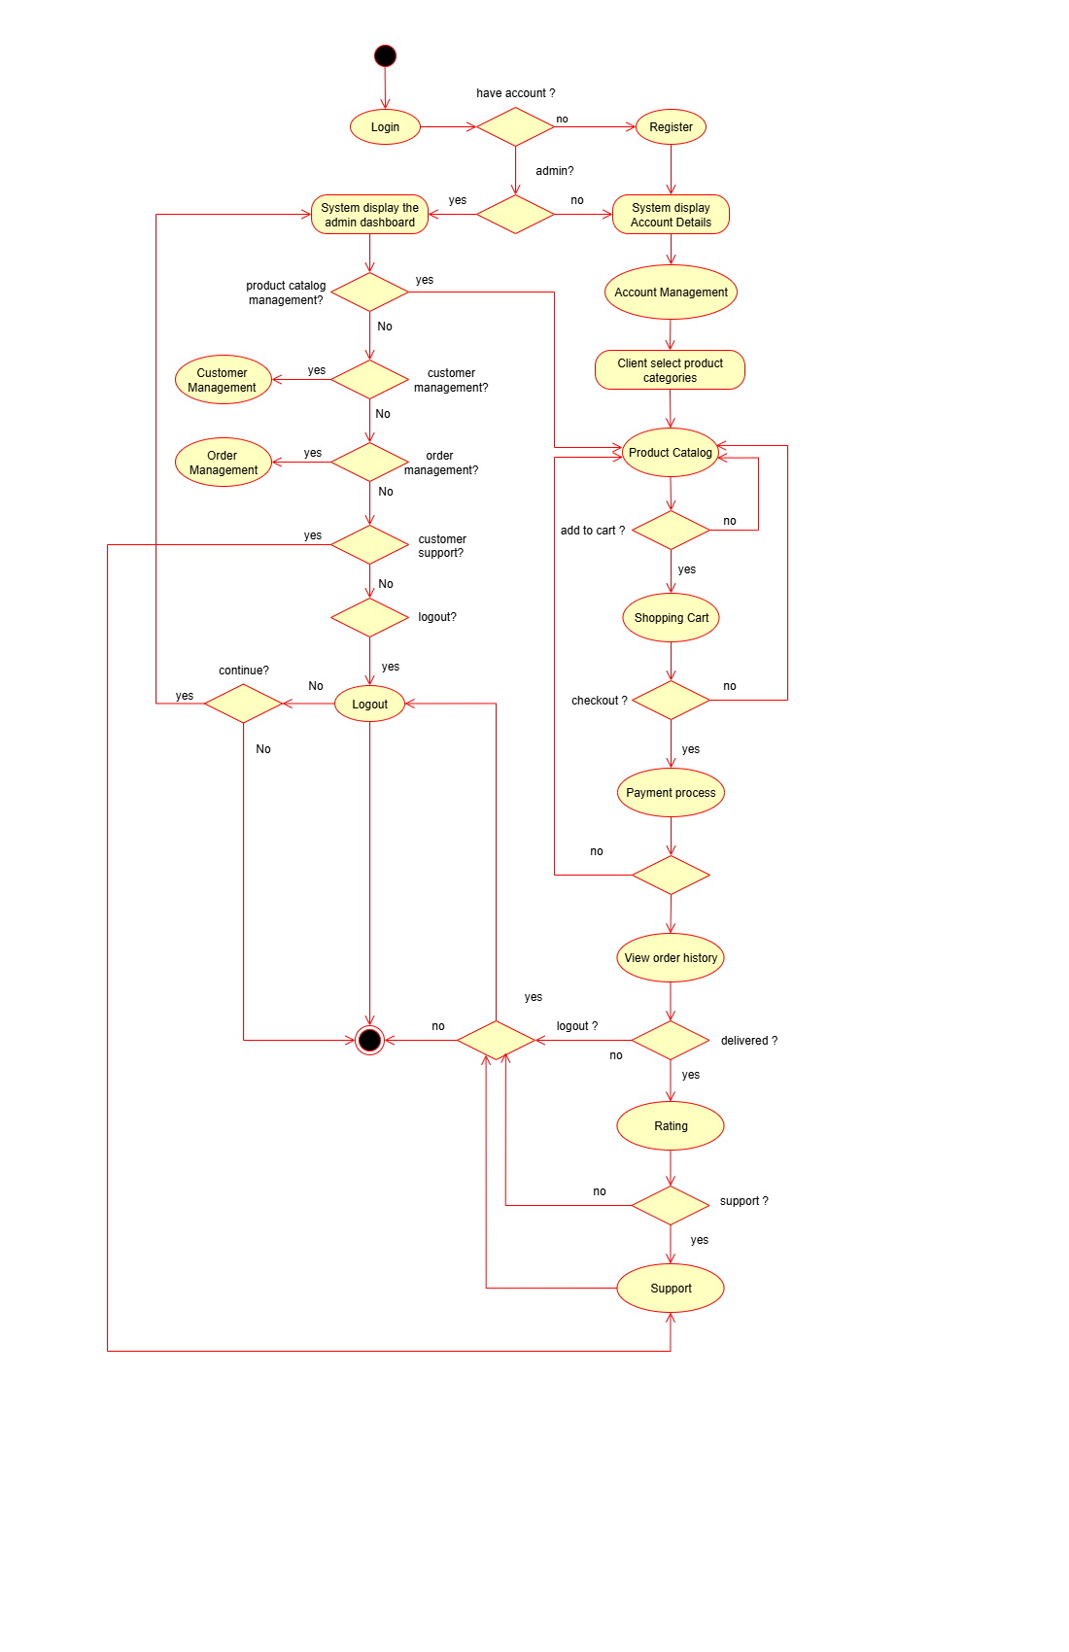

Hệ thống bắt đầu tại bước Đăng nhập/Đăng ký. Nếu người dùng chưa có tài khoản, họ phải đăng ký trước. Sau khi đăng nhập, hệ thống sẽ kiểm tra vai trò của người dùng:

* **Nhánh Admin**
* Nếu người dùng là **Admin**, hệ thống hiển thị **Admin Dashboard**, nơi admin có thể lựa chọn nhiều module quản lý:
* **Quản lý Danh mục Sản phẩm** → quản lý sản phẩm, danh mục và thương hiệu.
* **Quản lý Khách hàng** → quản lý người dùng và merchant.
* **Quản lý Đơn hàng** → xem và cập nhật đơn hàng.
* **Hỗ trợ Khách hàng** → xử lý tin nhắn hoặc yêu cầu hỗ trợ.
* Tại bất kỳ thời điểm nào, admin có thể đăng xuất hoặc tiếp tục thực hiện các tác vụ quản lý khác.
* Đăng xuất sẽ kết thúc luồng làm việc của admin.
* **Nhánh User**

Nếu người dùng là Khách hàng, hệ thống hiển thị Thông tin Tài khoản và cho phép truy cập các chức năng mua sắm:

1. **Danh mục Sản phẩm** → duyệt danh mục, xem chi tiết sản phẩm.
2. **Giỏ hàng** → thêm sản phẩm, cập nhật số lượng, tiến hành thanh toán.
3. **Thanh toán** → xác nhận đơn hàng và xử lý thanh toán.
4. **Lịch sử Đơn hàng** → xem các đơn trước đây, kiểm tra trạng thái giao hàng.
5. **Đánh giá** → đánh giá sản phẩm sau khi giao hàng.
6. **Hỗ trợ** → gửi yêu cầu hỗ trợ khi cần.

Người dùng có thể đăng xuất tại bất kỳ bước nào, và việc này sẽ kết thúc phiên làm việc.

* **Luồng Hoạt động tổng quan**
* Cả **admin** và **khách hàng** đều bắt đầu từ bước đăng nhập, sau đó tách ra theo từng nhánh tương ứng với vai trò của họ.
* Quy trình tiếp tục lặp lại dựa trên lựa chọn của người dùng cho đến khi họ quyết định đăng xuất, tại đó luồng hệ thống kết thúc.
* **Swimlane Diagram**
* ***Shoping Cart***

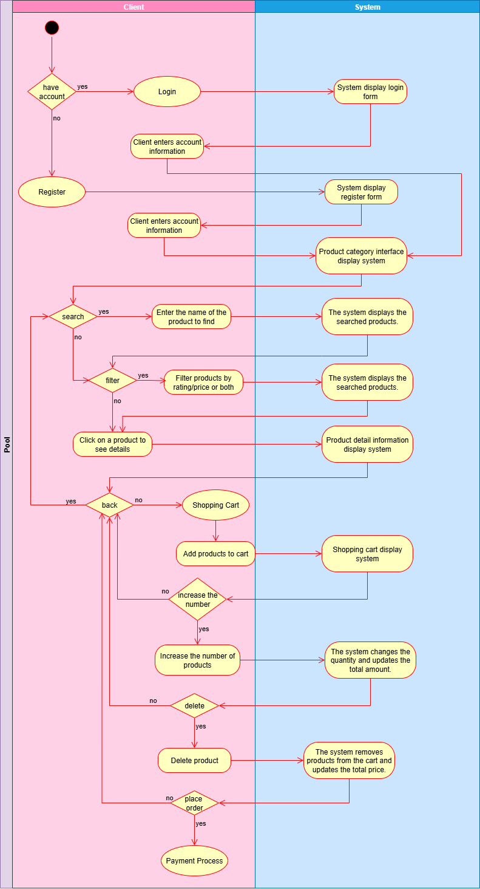

* ***Purchasing Process***

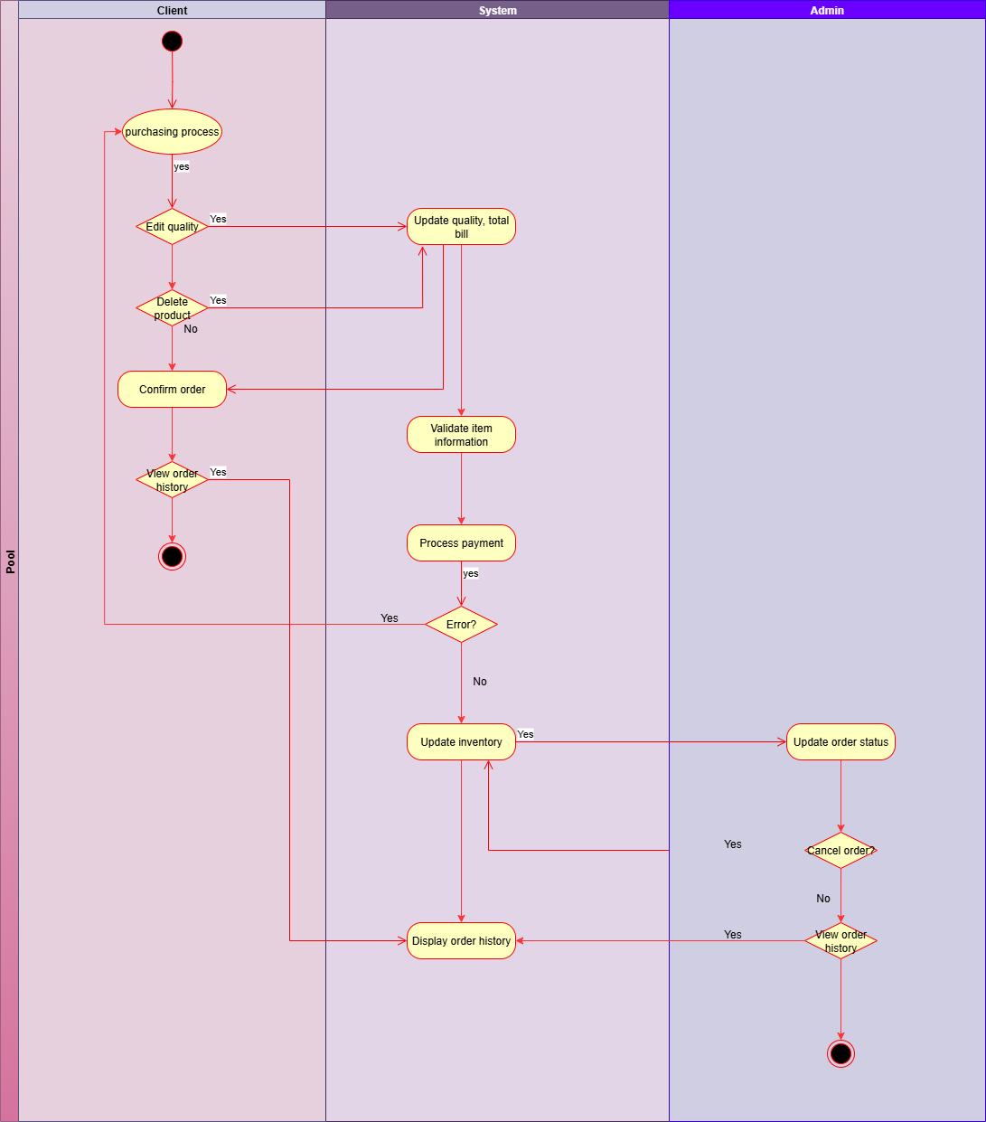

`

### 2.2.2. Usecase

#### **UC tổng**

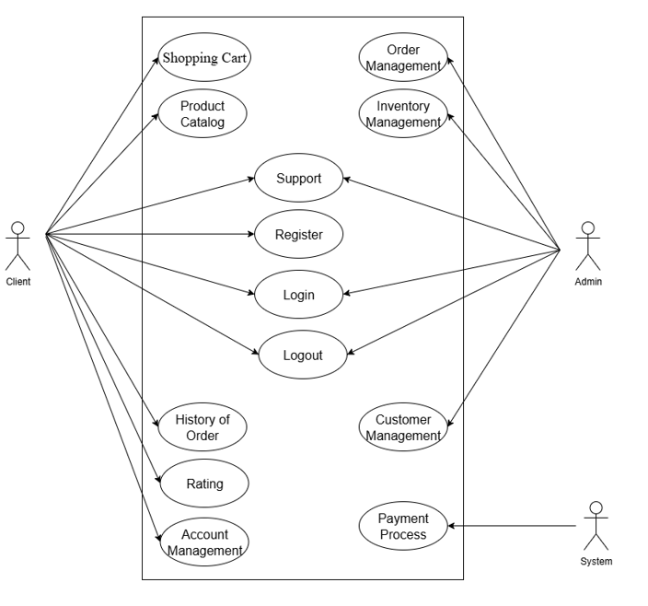

#### **UC: Product Catalog**

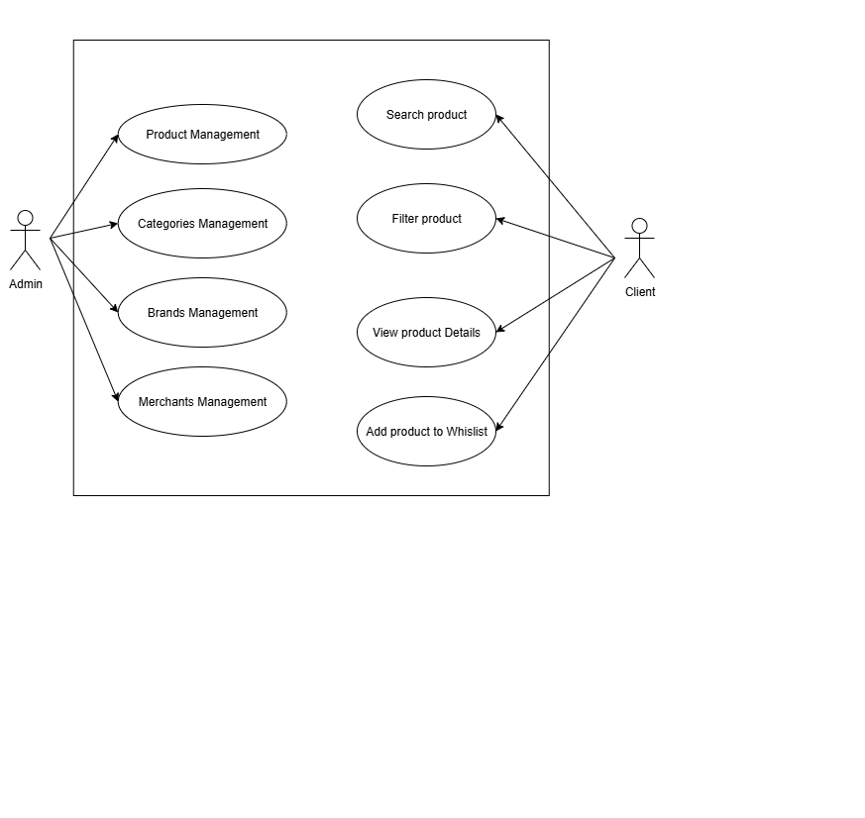

#### **UC: Shopping Cart**

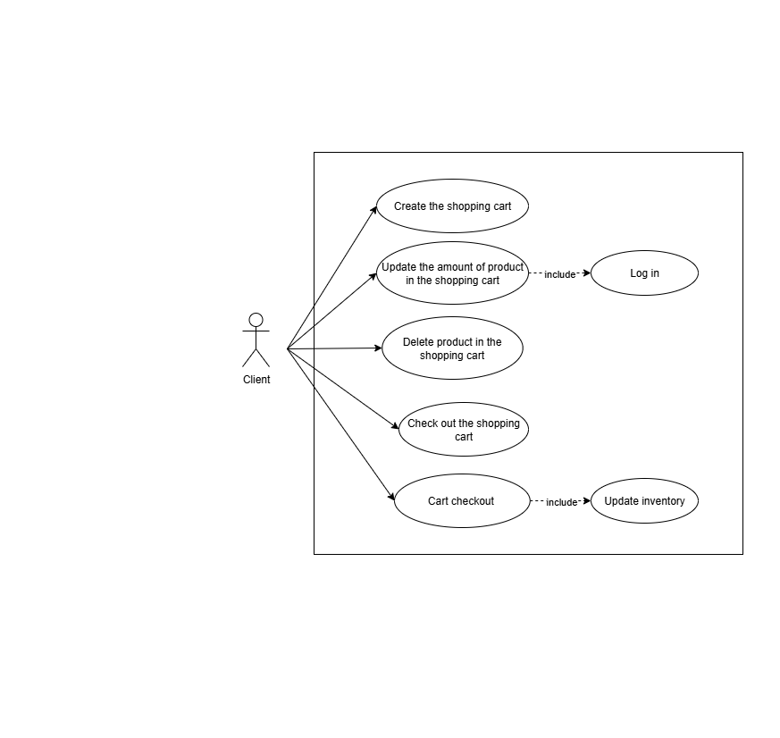

#### **UC: Payment Process**

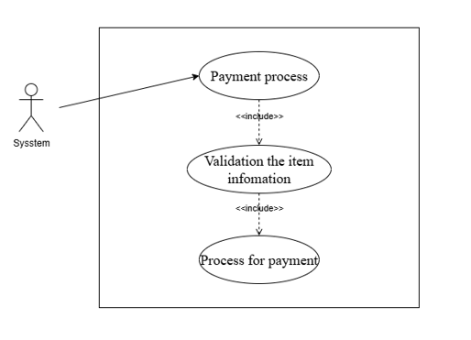

#### **UC: Order Management**

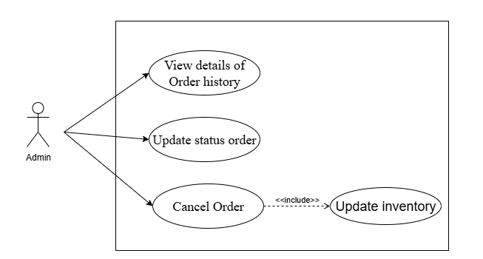

#### **UC: Order History**

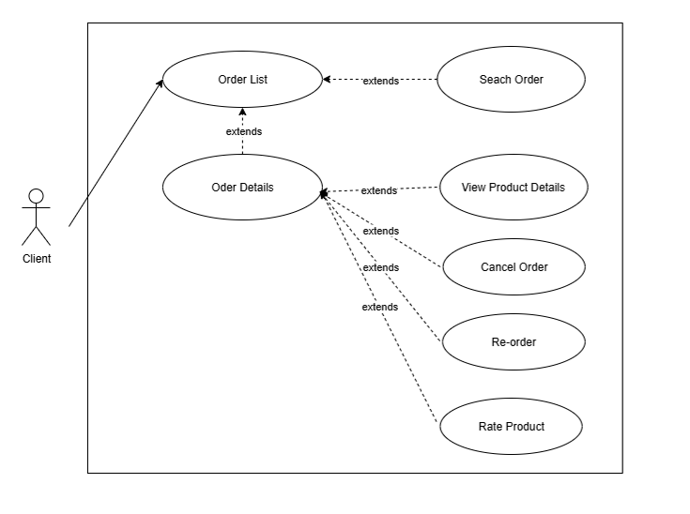

#### **UC: Account Management**

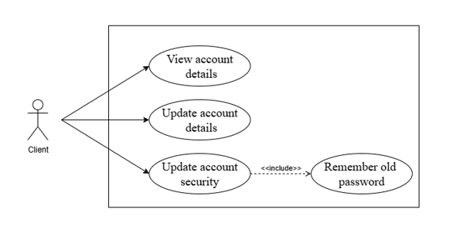

#### **UC: Customer Management**

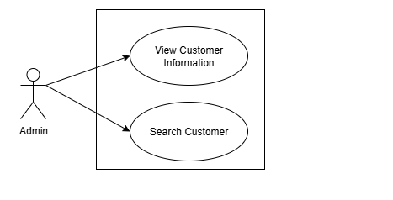

#### **UC: Access Control**

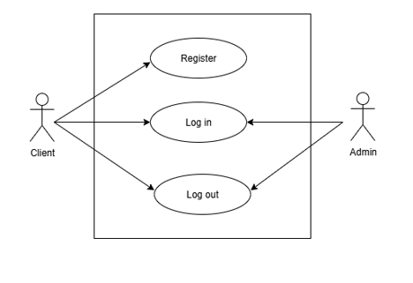

#### **UC: Customer Support**

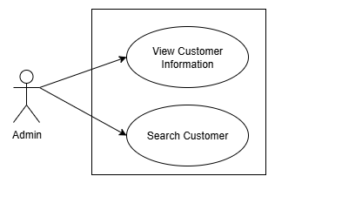

#### **UC: Rating**

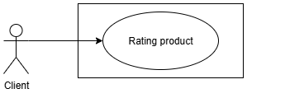

### Yêu cầu chức năng

#### **2.2.3.1. User story**

**1. Danh mục Sản phẩm (Product Catalog)**

* Là một khách hàng, tôi muốn tìm kiếm/lọc sản phẩm, để tôi có thể nhanh chóng tìm được thứ mình cần.
* Là một khách hàng, tôi muốn xem chi tiết sản phẩm, để tôi biết thông tin trước khi mua.
* Là một khách hàng, tôi muốn thêm sản phẩm vào danh sách yêu thích (wishlist), để tôi có thể lưu lại những món hàng cho lần sau.
* Là một admin, tôi muốn quản lý sản phẩm (CRUD), để danh mục luôn được cập nhật.
* Là một admin, tôi muốn quản lý danh mục sản phẩm, để khách hàng có thể duyệt sản phẩm dễ dàng hơn.
* Là một Admin, tôi muốn thêm, sửa, vô hiệu hóa và theo dõi các merchant/nhà cung cấp và các sản phẩm liên kết với họ, để tôi có thể duy trì các mối quan hệ kinh doanh đáng tin cậy và đảm bảo chất lượng cũng như khả năng truy xuất nguồn gốc sản phẩm trên nền tảng.
* Là một Admin, tôi muốn tạo, cập nhật, xóa và xem thông tin thương hiệu, để tôi có thể quản lý tất cả thương hiệu sản phẩm hiệu quả và giữ cho danh mục luôn chính xác.

**2. Giỏ hàng (Shopping Cart)**

* Là một khách hàng, tôi muốn tạo giỏ hàng, để tôi có thể bắt đầu thêm sản phẩm.
* Là một khách hàng, tôi muốn thêm/cập nhật/xóa sản phẩm trong giỏ, để tôi có thể quản lý đơn hàng của mình.
* Là một khách hàng, tôi muốn xem tổng chi phí trong giỏ, để tôi biết mình sẽ phải trả bao nhiêu.
* Là một khách hàng, tôi muốn thanh toán giỏ hàng, để tôi có thể đặt đơn.
* Là một admin, tôi muốn cập nhật tồn kho khi có đơn hàng được đặt, để số lượng hàng luôn chính xác.

**3. Quy trình Thanh toán (Payment Process)**

* Là hệ thống, tôi muốn kiểm tra/xác thực các sản phẩm đã chọn trước khi thanh toán, để khách hàng chỉ trả tiền cho các sản phẩm đúng và còn hàng.

**4. Quản lý Đơn hàng (Order Management)**

* Là một admin, tôi muốn xem tất cả đơn hàng, để tôi có thể theo dõi hoạt động mua sắm trên toàn hệ thống.
* Là một admin, tôi muốn cập nhật trạng thái đơn hàng (đang xử lý, đang giao, hoàn thành), để khách hàng biết tiến trình.
* Là một admin, tôi muốn hủy đơn hàng khi cần, để tồn kho và hóa đơn luôn chính xác.

**5. Lịch sử Đơn hàng (Order History)**

* Là một khách hàng, tôi muốn xem các đơn hàng trước đây, để tôi có thể theo dõi các lần mua sắm.
* Là một khách hàng, tôi muốn xem chi tiết đơn hàng, để tôi có thể xem thông tin sản phẩm và trạng thái.
* Là một khách hàng, tôi muốn hủy đơn hàng (nếu được phép), để tôi có thể dừng những giao dịch không mong muốn.
* Là một khách hàng, tôi muốn mua lại các sản phẩm đã mua trước đó, để tôi có thể mua lại dễ dàng.
* Là một khách hàng, tôi muốn đánh giá sản phẩm sau khi giao hàng, để tôi có thể chia sẻ trải nghiệm của mình.

**6. Quản lý Tài khoản (Account Management)**

* Là một khách hàng, tôi muốn xem và cập nhật thông tin tài khoản, để hồ sơ của tôi luôn chính xác.
* Là một khách hàng, tôi muốn thay đổi mật khẩu một cách an toàn, để tôi bảo vệ tài khoản của mình.

**7. Use Case: Quản lý Khách hàng (Customer Management)**

* Là một admin, tôi muốn tìm kiếm khách hàng theo tên/email, để tôi có thể nhanh chóng tìm được họ.
* Là một admin, tôi muốn xem thông tin khách hàng, để tôi có thể hỗ trợ họ tốt hơn.

**8. Use Case: Kiểm soát Truy cập (Access Control)**

* Là một khách hàng mới, tôi muốn đăng ký tài khoản, để tôi có thể mua sắm trực tuyến.
* Là một khách hàng, tôi muốn đăng nhập, để tôi có thể truy cập tài khoản và lịch sử mua sắm.
* Là một khách hàng, tôi muốn đăng xuất, để tôi bảo vệ tài khoản khi dùng thiết bị dùng chung.
* Là một admin, tôi muốn đăng nhập an toàn, để tôi có thể quản lý hệ thống với quyền phù hợp.

**9. Use Case: Hỗ trợ Khách hàng (Customer Support)**

* Là một khách hàng, tôi muốn liên hệ bộ phận hỗ trợ, để tôi có thể giải quyết các vấn đề về sản phẩm/đơn hàng.
* Là một admin, tôi muốn phản hồi các yêu cầu của khách hàng, để tôi cung cấp dịch vụ tốt hơn.

**10. Use Case: Đánh giá (Rating)**

* Là một khách hàng, tôi muốn đánh giá các sản phẩm tôi đã mua, để tôi có thể đưa phản hồi.
* Là một khách hàng, tôi muốn viết nhận xét, để những người khác có thể hưởng lợi từ trải nghiệm của tôi.

#### **2.2.3.2. Tinh chỉnh User Stories**

**1. Use Case: Product Catalog**

**User Story:**  
Là một khách hàng, tôi muốn duyệt, tìm kiếm và lọc sản phẩm để tôi có thể tìm được các mặt hàng cần mua.

**Acceptance Criteria:**

* Hệ thống phải cho phép duyệt theo danh mục.
* Khách hàng có thể tìm kiếm theo tên sản phẩm hoặc từ khóa.
* Khách hàng có thể lọc sản phẩm theo giá, đánh giá.
* Trang sản phẩm phải hiển thị chi tiết: tên, mô tả, giá, đánh giá.
* Admin phải có thể thêm, sửa hoặc xóa sản phẩm.

**User Story:**  
Là một admin, tôi muốn quản lý toàn bộ danh mục sản phẩm, bao gồm sản phẩm, danh mục, thương hiệu và merchant để đảm bảo tồn kho của cửa hàng chính xác, có tổ chức và đáng tin cậy đối với khách hàng.

**Acceptance Criteria:**

* Admin có thể tạo, cập nhật, xóa và xem sản phẩm.
* Admin có thể thêm/sửa/xóa danh mục sản phẩm.
* Admin có thể tạo, cập nhật, xóa và xem thương hiệu.
* Admin có thể thêm, sửa, vô hiệu hóa và theo dõi các merchant/nhà cung cấp và các sản phẩm liên kết với họ.
* Hệ thống phải đảm bảo kiểm tra dữ liệu hợp lệ (không trùng tên, các trường bắt buộc phải được điền).
* Dashboard của admin phải hiển thị trạng thái sản phẩm (đang hoạt động/không hoạt động/hết hàng).
* Admin có thể xem các chỉ số sản phẩm như tổng doanh số, đánh giá và xu hướng điểm đánh giá.

**2. Use Case: Shopping Cart**

**User Story:**  
Là một khách hàng, tôi muốn thêm sản phẩm vào giỏ để tôi có thể mua sau.

**Acceptance Criteria:**

* Hệ thống phải cho phép thêm sản phẩm từ danh mục hoặc trang chi tiết sản phẩm.
* Giỏ hàng nên tự động cập nhật số lượng nếu sản phẩm đã được thêm trước đó.
* Giỏ hàng phải hiển thị tên sản phẩm, số lượng, giá, tổng chi phí.
* Khách hàng phải có thể cập nhật số lượng hoặc xóa sản phẩm bất kỳ lúc nào trước khi thanh toán.

**3. Use Case: Payment Process**

**User Story:**  
Là hệ thống, tôi muốn kiểm tra/xác thực các sản phẩm đã chọn trước khi thanh toán để khách hàng chỉ trả tiền cho các sản phẩm đúng và còn hàng.

**Acceptance Criteria:**

* Hệ thống phải kiểm tra khả năng tồn kho trước khi cho phép thanh toán.
* Hệ thống phải đảm bảo thông tin sản phẩm (giá, thuế, giảm giá) là chính xác.

**4. Use Case: Order Management**

**User Story:**  
Là một admin, tôi muốn xử lý đơn hàng của khách hàng.

**Acceptance Criteria:**

* Admin có thể xem chi tiết đơn hàng, xác nhận, cập nhật trạng thái hoặc hủy đơn hàng.
* Tất cả thay đổi của đơn hàng phải được lưu trong cơ sở dữ liệu.

**5. Use Case: Order History**

**User Story:**  
Là một khách hàng, tôi muốn xem lịch sử đơn hàng để tôi có thể mua lại hoặc kiểm tra các lần mua trước đây.

**Acceptance Criteria:**

* Hệ thống phải liệt kê tất cả đơn hàng trước đây gắn với tài khoản khách hàng.
* Mỗi mục lịch sử đơn hàng phải hiển thị ngày đặt, sản phẩm, tổng tiền và trạng thái.
* Khách hàng có thể hủy đơn nếu đơn chưa được giao.
* Khách hàng có thể xem hóa đơn.
* Trạng thái đơn hàng phải hiển thị: đang xử lý, đã xác nhận, đang giao, hoàn thành.

**6. Use Case: Account Management**

**User Story:**  
Là một khách hàng, tôi muốn quản lý thông tin tài khoản cá nhân để hồ sơ của tôi luôn chính xác và an toàn.

**Acceptance Criteria:**

* Khách hàng có thể cập nhật thông tin cá nhân (tên, số điện thoại, địa chỉ).
* Khách hàng có thể thay đổi mật khẩu với cơ chế kiểm tra hợp lệ phù hợp.
* Hệ thống phải kiểm tra các trường bắt buộc trước khi lưu thay đổi.

**7. Use Case: Customer Management**

**User Story:**  
Là một admin, tôi muốn quản lý các tài khoản khách hàng để đảm bảo việc sử dụng nền tảng đúng quy định.

**Acceptance Criteria:**

* Hệ thống phải cho phép admin xem danh sách tất cả khách hàng đã đăng ký.

**8. Use Case: Access Control**

**User Story:**  
Là một khách hàng, tôi muốn đăng ký, đăng nhập và đăng xuất để tôi có thể truy cập tài khoản một cách an toàn.

**Acceptance Criteria:**

* Hệ thống phải cho phép khách hàng mới đăng ký với email/username duy nhất và mật khẩu.
* Form đăng nhập phải kiểm tra đúng thông tin đăng nhập và từ chối thông tin không hợp lệ.
* Mật khẩu phải được mã hóa và không bao giờ hiển thị dưới dạng văn bản thuần.
* Hệ thống phải cho phép người dùng đăng xuất và kết thúc phiên làm việc an toàn.
* Đăng nhập của admin phải yêu cầu quyền truy cập ở mức cao hơn.

**9. Use Case: Customer Support**

**User Story:**  
Là một khách hàng, tôi muốn gửi yêu cầu hỗ trợ để tôi có thể giải quyết vấn đề liên quan đến đơn hàng hoặc tài khoản.

**Acceptance Criteria:**

* Khách hàng có thể gửi một nội dung yêu cầu hỗ trợ.
* Admin phải có thể xem và phản hồi.
* Nội dung hỗ trợ phải được lưu để tham chiếu về sau.

**10. Use Case: Rating**

**User Story:**  
Là một khách hàng, tôi muốn đánh giá và nhận xét các sản phẩm đã mua để tôi có thể chia sẻ trải nghiệm của mình

**Acceptance Criteria:**

* Khách hàng chỉ có thể đánh giá/nhận xét các sản phẩm họ đã mua.
* Mỗi nhận xét phải bao gồm điểm đánh giá (sao) và phần bình luận tùy chọn.
* Trang chi tiết sản phẩm phải hiển thị điểm đánh giá trung bình và các nhận xét của khách hàng.

### Rest API

**1. Product Catalog**

* Admin thêm danh mục→ add category POST /api/category/add
* Client xem danh sách danh mục của cửa hàng (chỉ active) → get active categories GET /api/category/list
* Client xem tất cả danh mục→ get all categories GET /api/category
* Client xem chi tiết danh mục (kèm sản phẩm) → get category details GET /api/category/:id
* Admin cập nhật danh mục→ update category PUT /api/category/:id
* Admin activate/deactivate a category → update category status PUT /api/category/:id/active
* Admin xóa danh mục → delete category DELETE /api/category/delete/:id
* Client xem chi tiết sản phẩm theo slug → get product by slug GET /api/product/item/:slug
* Client tìm kiếm sản phẩm theo tên → search products GET /api/product/list/search/:name
* Client xem danh sách sản phẩm có lọc/sắp xếp/phân trang nâng cao → get products list GET /api/product/list
* Client xem danh sách sản phẩm để chọn nhanh (chỉ tên) → get product selection list GET /api/product/list/select
* Admin thêm sản phẩm mới→ add product POST /api/product/add
* Admin xem tất cả sản phẩm→ get all products GET /api/product
* Admin xem sản phẩm theo ID → get product by id GET /api/product/:id
* Admin cập nhật sản phẩm→ update product PUT /api/product/:id
* Admin kích hoạt/vô hiệu hóa sản phẩm → update product status PUT /api/product/:id/active
* Admin xóa sản phẩm → delete product DELETE /api/product/delete/:id
* Client thêm sản phẩm vào wishlist→ add wishlist item POST /api/wishlist
* Client xem wishlist → get wishlist GET /api/wishlist
* Admin tìm kiếm merchant theo tiêu chí → search merchants GET /api/merchant/search
* Admin thêm merchant → add merchant POST /api/merchant/add
* Admin duyệt đơn đăng ký merchant→ approve merchant PUT /api/merchant/approve/:id
* Admin từ chối đơn đăng ký merchant→ reject merchant PUT /api/merchant/reject/:id
* Admin xóa merchant → delete merchant DELETE /api/merchant/delete/:id
* Admin thêm brand mới → add brand POST /api/brand/add
* Admin cập nhật thông tin brand→ update brand (PUT /api/brand/:id)
* Admin kích hoạt/vô hiệu hóa brand → update brand active status (PUT /api/brand/:id/active)
* Admin xóa brand→ delete brand (DELETE /api/brand/delete/:id)

**2. Shopping Cart**

* Client thêm sản phẩm vào giỏ → add cart (POST /api/cart/add)
* Client xóa giỏ hàng → delete cart (DELETE /api/cart/delete/:cartId)
* Client thêm sản phẩm vào giỏ đã tồn tại → add product to cart (POST /api/cart/add/:cartId)
* Client xóa một sản phẩm khỏi giỏ → delete product from cart (DELETE /api/cart/delete/:cartId/:productId)

**3. Payment Process**

* Hệ thống kiểm tra sản phẩm trước khi thêm vào giỏ → validate and add to cart (POST /api/cart/add)
* Hệ thống kiểm tra sản phẩm trước khi tạo đơn (trước thanh toán) → validate and create order (POST /api/order/add)
* Hệ thống xác nhận tạo đơn thành công → confirm order (POST /api/order/add)

**4. Order Management**

* Admin tìm kiếm đơn hàng theo ID → search orders (GET /api/order/search)
* Admin xem danh sách tất cả đơn hàng (có phân trang) → get all orders (GET /api/order)
* Admin xem chi tiết một đơn hàng → get order details (GET /api/order/:orderId)
* Admin hủy đơn hàng → cancel order (DELETE /api/order/cancel/:orderId)
* Admin cập nhật trạng thái một item trong đơn → update item status (PUT /api/order/status/item/:itemId)

**5. Order History**

* Client đặt đơn hàng→ add order (POST /api/order/add)
* Client tìm kiếm đơn hàng theo tên sản phẩm → search orders (GET /api/order/search)
* Client xem danh sách đơn của mình (có phân trang) → get my orders (GET /api/order/me)
* Client xem chi tiết đơn của mình → get order details (GET /api/order/:orderId)
* Client hủy đơn của mình → cancel order (DELETE /api/order/cancel/:orderId)
* Client hủy một item trong đơn → update item status (PUT /api/order/status/item/:itemId)

**6. Account Management**

* Client đăng ký nhận newsletter → subscribe to newsletter (POST /api/newsletter/subscribe)
* Client thêm địa chỉ mới→ add address (POST /api/address/add)
* Client xem tất cả địa chỉ → get addresses (GET /api/address)
* Client xem địa chỉ theo ID → get address by id (GET /api/address/:id)
* Client cập nhật địa chỉ đã lưu → update address (PUT /api/address/:id)
* Client xóa địa chỉ đã lưu → delete address (DELETE /api/address/delete/:id)

**7. Customer Management**

* Admin tìm kiếm người dùng theo từ khóa → search users (GET /api/users/search)
* Admin xem danh sách người dùng (phân trang) → get users (GET /api/users)
* Client xem hồ sơ của mình → get profile (GET /api/users/me)

**8. Access Control**

* User đăng nhập bằng email và mật khẩu → login (POST /api/auth/login)
* User đăng ký tài khoản→ register (POST /api/auth/register)
* User yêu cầu link đặt lại mật khẩu → forgot password (POST /api/auth/forgot)
* User đặt lại mật khẩu bằng token → reset password with token (POST /api/auth/reset/:token)
* User đặt lại mật khẩu khi đã đăng nhập → reset password (POST /api/auth/reset)
* User đăng nhập bằng Google→ login with Google (GET /api/auth/google)
* Hệ thống callback sau khi đăng nhập Google → google callback (GET /api/auth/google/callback)
* User đăng nhập bằng Facebook→ login with Facebook (GET /api/auth/facebook)
* Hệ thống callback sau khi đăng nhập Facebook → facebook callback (GET /api/auth/facebook/callback)
* Middleware auth và role.check(ROLES.Admin) → Used to protect routes (/api/users/search, /api/users, /api/users/me, /api/users, /api/wishlist)

**9. Customer Support**

* Client gửi yêu cầu hỗ trợ → add contact (POST /api/contact/add)

**10. Rating**

* Client thêm đánh giá/review→ add review (POST /api/review/add)
* Client xem tất cả review (phân trang) → get reviews (GET /api/review)
* Client xem review theo sản phẩm bằng slug → get product reviews (GET /api/review/:slu)

### Giao diện người dùng

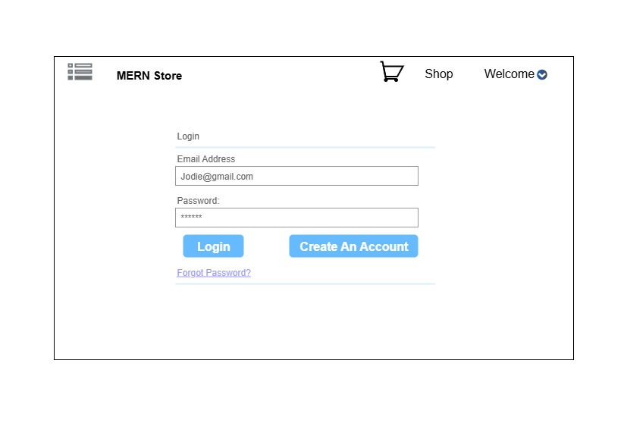

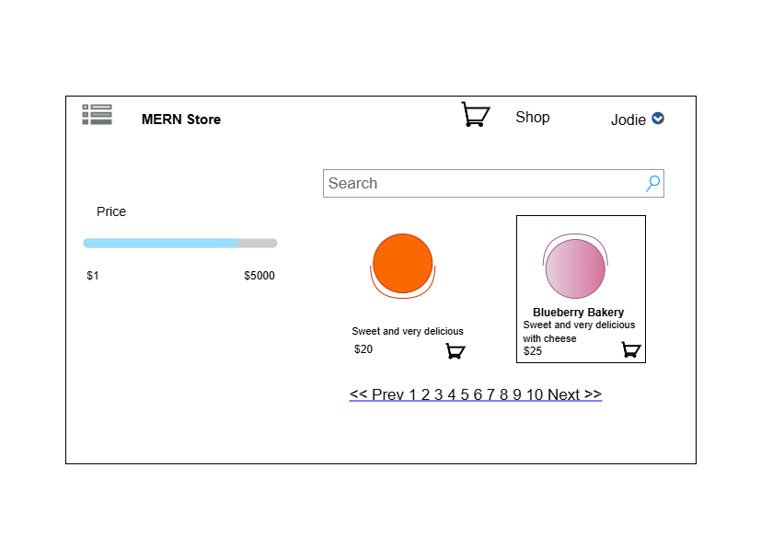

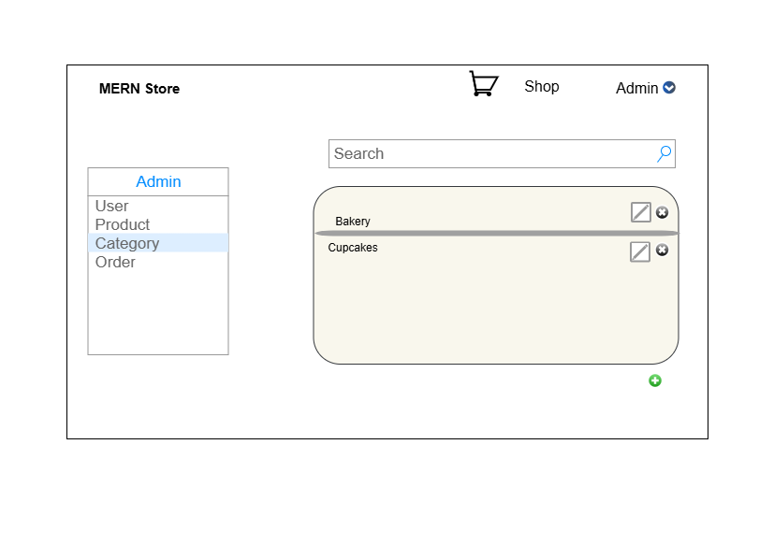

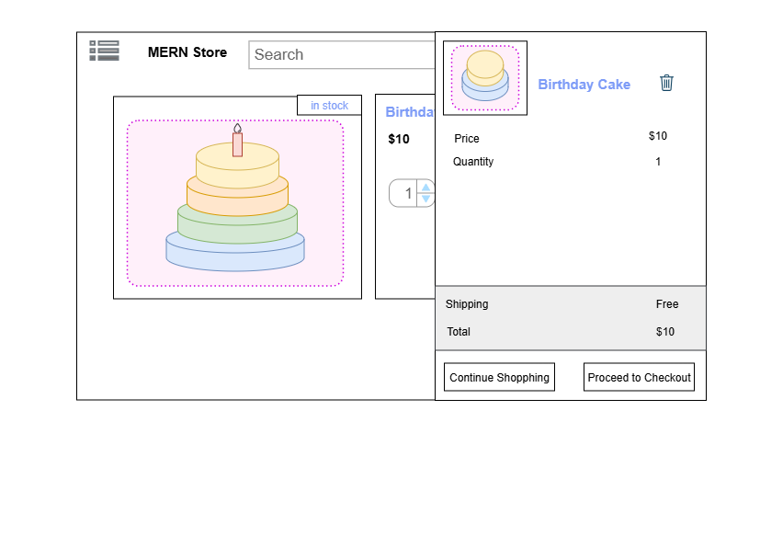

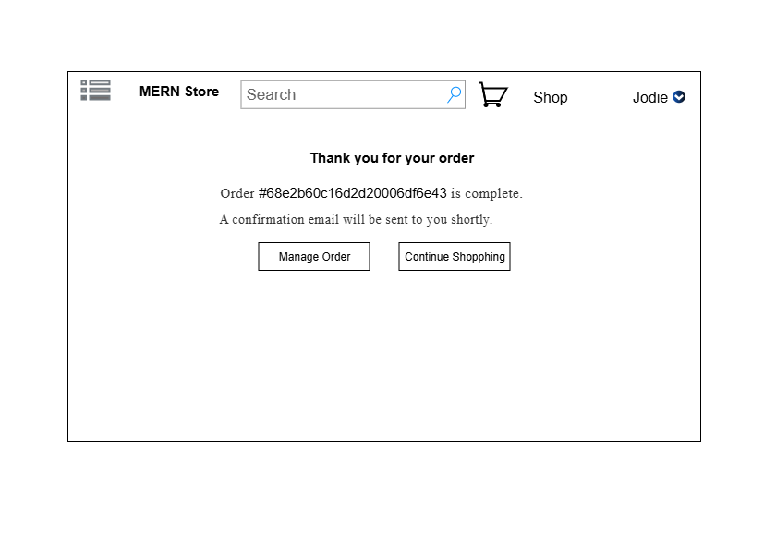

## Kiến trúc hệ thống và thiết kế dữ liệu

### Thiết kế dữ liệu

#### **Conceptual Model**

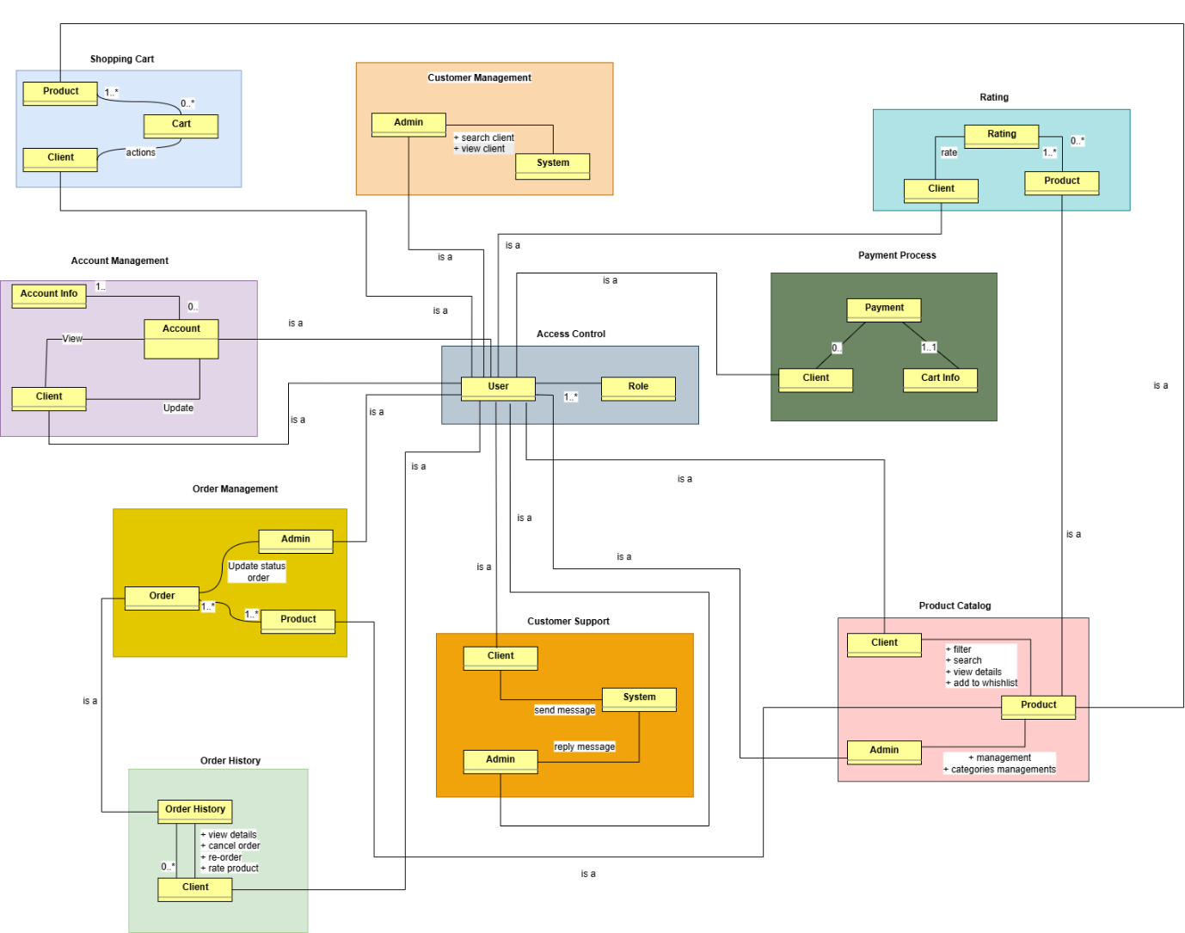

* **Cốt lõi** là User liên kết với Role (Kiểm soát truy cập); các vai trò tách nhánh thành ***Admin*** (quản trị) và***Client*** (người mua hàng).
* **Catalog:** Product phục vụ cả ***Admin*** (quản lý sản phẩm/danh mục) và ***Client*** (tìm kiếm, lọc, xem chi tiết, thêm vào wishlist).
* **Giỏ hàng & thanh toán:** Client thêm Product vào Cart, tạo Cart Info, sau đó tiến hành Payment.
* **Đơn hàng & lịch sử:** Order liên kết với Product; Admin cập nhật trạng thái; Client có thể xem, hủy và đánh giá sau khi giao hàng.
* **Đánh giá:** Client đánh giá sản phẩm sau khi giao hàng.
* **Tài khoản:** Client có thể xem/cập nhật Account Info.
* **Quản lý khách hàng:** Admin tìm kiếm/xem thông tin client, liên kết trở lại qua user/role.
* **Hỗ trợ:** Client gửi yêu cầu; Admin/Hệ thống phản hồi (chat/liên hệ), khép lại vòng hậu mãi.

#### **Conceptual ERD**

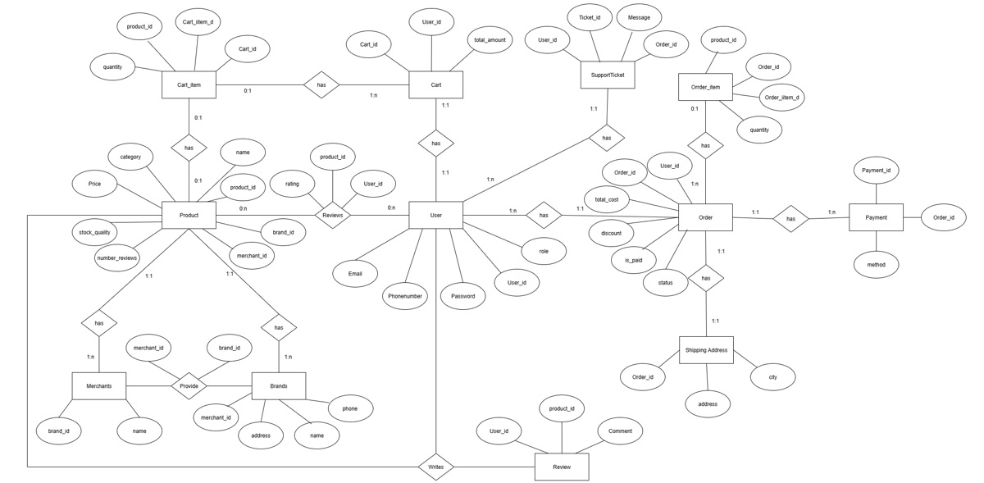

Sơ đồ ERD khái niệm (Entity-Relationship Diagram) cho website MERN cung cấp một biểu diễn cấp cao về cấu trúc dữ liệu của hệ thống ở mức khái niệm. Sơ đồ này tập trung vào việc xác định các thực thể chính và mối quan hệ của chúng mà không đi sâu vào các chi tiết kỹ thuật như thuộc tính, khóa hoặc các đặc tả triển khai. Nó đóng vai trò như một công cụ giao tiếp để các bên liên quan hiểu được các thành phần cốt lõi và các tương tác trong hệ thống bán hàng trực tuyến.

|  |  |  |
| --- | --- | --- |
| Mối quan hệ | Kiểu (1-1, 1-n, n-n) | Giải thích chi tiết |
| User – UserProfile | 1–1 | Mỗi user có một hồ sơ cá nhân (UserProfile). Hồ sơ lưu thông tin chi tiết như ngày sinh, ảnh, địa chỉ. |
| User – Cart | 1–1 | Mỗi user có một giỏ hàng đang hoạt động. Khi thanh toán, giỏ hàng được chuyển thành Order. |
| Cart – CartItem | 1–n | Một giỏ hàng có thể chứa nhiều sản phẩm. |
| Product – CartItem | 1–n | Một sản phẩm có thể nằm trong nhiều giỏ hàng. |
| User – Order | 1–n | Một user có thể đặt nhiều đơn hàng. |
| Order – OrderItem | 1–n | Một đơn hàng bao gồm nhiều sản phẩm chi tiết. |
| Product – OrderItem | 1–n | Một sản phẩm có thể xuất hiện trong nhiều đơn hàng khác nhau. |
| Order – Payment | 1–1 | Mỗi đơn hàng có một giao dịch thanh toán duy nhất. |
| Product – Brand | n–1 | Nhiều sản phẩm có thể thuộc về một brand. |
| Product – Merchant | n–1 | Nhiều sản phẩm có thể được bán bởi cùng một Merchant. |
| User – Review | 1–n | Một user có thể viết nhiều đánh giá cho các sản phẩm đã mua. |
| Product – Review | 1–n | Một sản phẩm có thể nhận nhiều đánh giá từ các user khác nhau. |
| User – SupportTicket | 1–n | Một user có thể gửi nhiều yêu cầu hỗ trợ. |
| Order – SupportTicket | 1–n | Một đơn hàng có thể gắn với nhiều yêu cầu hỗ trợ (ví dụ: khiếu nại, hoàn tiền). |

#### **Logical ERD**

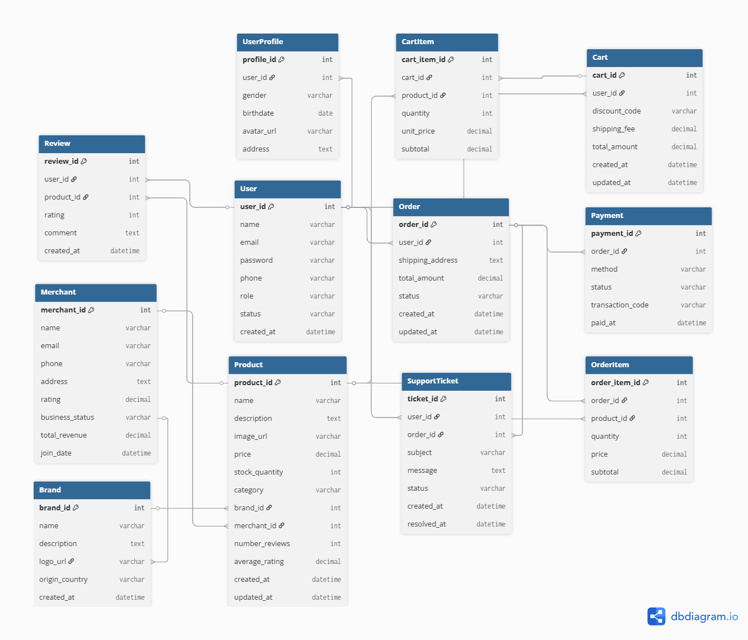

Sơ đồ Thực thể–Quan hệ ở mức logic (Logical ERD) thể hiện cấu trúc logic của cơ sở dữ liệu Cake Shop, minh họa các thực thể chính, các thuộc tính của chúng và các mối quan hệ giữa các thực thể.

Mô hình này lược bỏ các chi tiết triển khai vật lý nhưng vẫn giữ nguyên tất cả các liên kết logic nhằm xác định các quy tắc nghiệp vụ và tính toàn vẹn dữ liệu.

Các thực thể chính và mô tả:

1. Users

* Lưu trữ thông tin tài khoản của tất cả người dùng trong hệ thống, bao gồm khách hàng và quản trị viên.
* Các thuộc tính bao gồm username, email, password hash, role và các mốc thời gian tạo/cập nhật.
* Đóng vai trò là thực thể cha cho nhiều bảng phụ thuộc như Orders, Carts, Reviews và Customer_Support.

2. Products

* + Chứa thông tin chi tiết của tất cả mặt hàng được bán (bánh kem và cupcake).
  + Các thuộc tính chính gồm tên, mô tả, giá, số lượng tồn kho, danh mục và đánh giá.
  + Kết nối với Order_Items, Cart_Items và Reviews để hỗ trợ giao dịch và phản hồi.

3. Orders

* Đại diện cho các giao dịch mua hàng của khách.
* Bao gồm thông tin như ngày đặt hàng, tổng chi phí, phí vận chuyển, giảm giá, trạng thái thanh toán và các mốc thời gian giao hàng.
* Mỗi đơn hàng liên kết với một User và có thể có nhiều Order_Items và một Shipping_Address.

4. Order Items

* Xác định mối quan hệ giữa Orders và Products.
* Mỗi bản ghi thể hiện sản phẩm nào được lưu trong một đơn hàng, kèm theo số lượng và trường tạm tính (subtotal).

5. Carts

* Đại diện cho khu vực lưu trữ tạm thời các sản phẩm mà người dùng đã chọn trước khi thanh toán.
* Mỗi cart thuộc về một User và chứa nhiều Cart Items.

6. Cart Items

* Chứa thông tin chi tiết về các sản phẩm được thêm vào giỏ của người dùng, bao gồm product ID và số lượng.
* Đóng vai trò là thực thể liên kết giữa Carts và Products.

7. Reviews

* Ghi nhận phản hồi và điểm đánh giá do người dùng gửi cho các sản phẩm đã mua.
* Mỗi review liên kết với cả một User và một Product.

8. Shipping Addresses

* Lưu trữ thông tin giao hàng cho mỗi đơn, bao gồm địa chỉ, thành phố, mã bưu chính và quốc gia.
* Mỗi địa chỉ giao hàng gắn chính xác với một Order.

9. Support

* Theo dõi các yêu cầu hỗ trợ, khiếu nại hoặc phản hồi của khách hàng.
* Bao gồm nội dung mô tả hỗ trợ, trạng thái (open hoặc resolved) và các mốc thời gian gửi giải quyết.
* Mỗi bản ghi hỗ trợ liên kết với một User.

Tổng quan các mối quan hệ

* **Users – Orders:** Một-nhiều (một user có thể đặt nhiều đơn hàng).
* **Users – Carts:** Một-một (mỗi user có một giỏ hàng đang hoạt động).
* **Users – Reviews:** Một-nhiều (một user có thể viết nhiều đánh giá).
* **Users – Customer_Support:** Một-nhiều (một user có thể gửi nhiều yêu cầu hỗ trợ).
* **Orders – Order_Items:** Một-nhiều (mỗi đơn hàng có thể chứa nhiều sản phẩm).
* **Orders – Shipping_Addresses:** Một-một (mỗi đơn hàng có một địa chỉ giao hàng).
* **Products – Order_Items / Cart_Items / Reviews:** Quan hệ một-nhiều (một sản phẩm có thể xuất hiện trong nhiều đơn hàng, giỏ hàng và đánh giá).
* **Carts – Cart_Items:** Một-nhiều (một giỏ hàng có thể chứa nhiều sản phẩm).

#### **Physical Data Model**

|  |
| --- |
| CREATE DATABASE ShopDB;  GO  USE ShopDB;  GO  -- =========================  -- USERS TABLE  -- =========================  CREATE TABLE [User] (  user_id INT IDENTITY(1,1) PRIMARY KEY,  name NVARCHAR(100) NOT NULL,  email NVARCHAR(100) NOT NULL UNIQUE,  password NVARCHAR(255) NOT NULL,  phone NVARCHAR(20),  role NVARCHAR(20) DEFAULT 'customer', -- ('customer', 'merchant', 'admin')  status NVARCHAR(20) DEFAULT 'active',  created_at DATETIME DEFAULT GETDATE()  );  GO  -- =========================  -- USER PROFILE TABLE (1–1 with User)  -- =========================  CREATE TABLE UserProfile (  profile_id INT IDENTITY(1,1) PRIMARY KEY,  user_id INT UNIQUE,  gender NVARCHAR(10),  birthdate DATE,  avatar_url NVARCHAR(255),  address NVARCHAR(255),  FOREIGN KEY (user_id) REFERENCES [User](user_id)  );  GO  -- =========================  -- BRAND TABLE  -- =========================  CREATE TABLE Brand (  brand_id INT IDENTITY(1,1) PRIMARY KEY,  name NVARCHAR(100) NOT NULL,  description NVARCHAR(MAX),  logo_url NVARCHAR(255),  origin_country NVARCHAR(100),  created_at DATETIME DEFAULT GETDATE()  );  GO  -- =========================  -- MERCHANT TABLE  -- =========================  CREATE TABLE Merchant (  merchant_id INT IDENTITY(1,1) PRIMARY KEY,  name NVARCHAR(100) NOT NULL,  email NVARCHAR(100),  phone NVARCHAR(20),  address NVARCHAR(255),  rating DECIMAL(3,2) DEFAULT 0,  business_status NVARCHAR(20) DEFAULT 'active',  total_revenue DECIMAL(12,2) DEFAULT 0,  join_date DATETIME DEFAULT GETDATE()  );  GO  -- =========================  -- PRODUCT TABLE  -- =========================  CREATE TABLE Product (  product_id INT IDENTITY(1,1) PRIMARY KEY,  name NVARCHAR(100) NOT NULL,  description NVARCHAR(MAX),  image_url NVARCHAR(255),  price DECIMAL(10,2) NOT NULL,  stock_quantity INT DEFAULT 0,  category NVARCHAR(50),  brand_id INT,  merchant_id INT,  number_reviews INT DEFAULT 0,  average_rating DECIMAL(3,2) DEFAULT 0.0,  created_at DATETIME DEFAULT GETDATE(),  updated_at DATETIME DEFAULT GETDATE(),  FOREIGN KEY (brand_id) REFERENCES Brand(brand_id),  FOREIGN KEY (merchant_id) REFERENCES Merchant(merchant_id)  );  GO  -- =========================  -- REVIEW TABLE (n–n User–Product)  -- =========================  CREATE TABLE Review (  review_id INT IDENTITY(1,1) PRIMARY KEY,  user_id INT NOT NULL,  product_id INT NOT NULL,  rating INT CHECK (rating BETWEEN 1 AND 5),  comment NVARCHAR(MAX),  created_at DATETIME DEFAULT GETDATE(),  FOREIGN KEY (user_id) REFERENCES [User](user_id),  FOREIGN KEY (product_id) REFERENCES Product(product_id)  );  GO  -- =========================  -- CART TABLE (1–1 User–Cart)  -- =========================  CREATE TABLE Cart (  cart_id INT IDENTITY(1,1) PRIMARY KEY,  user_id INT NOT NULL,  discount_code NVARCHAR(50),  shipping_fee DECIMAL(10,2) DEFAULT 0.00,  total_amount DECIMAL(10,2) DEFAULT 0.00,  created_at DATETIME DEFAULT GETDATE(),  updated_at DATETIME DEFAULT GETDATE(),  FOREIGN KEY (user_id) REFERENCES [User](user_id)  );  GO  -- =========================  -- CART ITEM TABLE (1–n Cart–CartItem)  -- =========================  CREATE TABLE CartItem (  cart_item_id INT IDENTITY(1,1) PRIMARY KEY,  cart_id INT NOT NULL,  product_id INT NOT NULL,  quantity INT NOT NULL CHECK (quantity > 0),  unit_price DECIMAL(10,2) NOT NULL,  subtotal AS (quantity * unit_price) PERSISTED,  FOREIGN KEY (cart_id) REFERENCES Cart(cart_id),  FOREIGN KEY (product_id) REFERENCES Product(product_id)  );  GO  -- =========================  -- ORDER TABLE  -- =========================  CREATE TABLE [Order] (  order_id INT IDENTITY(1,1) PRIMARY KEY,  user_id INT NOT NULL,  shipping_address NVARCHAR(255),  total_amount DECIMAL(10,2) NOT NULL,  status NVARCHAR(20) DEFAULT 'pending',  created_at DATETIME DEFAULT GETDATE(),  updated_at DATETIME DEFAULT GETDATE(),  FOREIGN KEY (user_id) REFERENCES [User](user_id)  );  GO  -- =========================  -- ORDER ITEM TABLE (1–n Order–OrderItem)  -- =========================  CREATE TABLE OrderItem (  order_item_id INT IDENTITY(1,1) PRIMARY KEY,  order_id INT NOT NULL,  product_id INT NOT NULL,  quantity INT NOT NULL CHECK (quantity > 0),  price DECIMAL(10,2) NOT NULL,  subtotal AS (quantity * price) PERSISTED,  FOREIGN KEY (order_id) REFERENCES [Order](order_id),  FOREIGN KEY (product_id) REFERENCES Product(product_id)  );  GO  -- =========================  -- PAYMENT TABLE (1–1 Order–Payment)  -- =========================  CREATE TABLE Payment (  payment_id INT IDENTITY(1,1) PRIMARY KEY,  order_id INT UNIQUE NOT NULL,  method NVARCHAR(50),  status NVARCHAR(20) DEFAULT 'pending',  transaction_code NVARCHAR(100),  paid_at DATETIME,  FOREIGN KEY (order_id) REFERENCES [Order](order_id)  );  GO  -- =========================  -- SUPPORT TICKET TABLE  -- =========================  CREATE TABLE SupportTicket (  ticket_id INT IDENTITY(1,1) PRIMARY KEY,  user_id INT NOT NULL,  order_id INT NULL,  subject NVARCHAR(255),  message NVARCHAR(MAX),  status NVARCHAR(20) DEFAULT 'open',  created_at DATETIME DEFAULT GETDATE(),  resolved_at DATETIME NULL,  FOREIGN KEY (user_id) REFERENCES [User](user_id),  FOREIGN KEY (order_id) REFERENCES [Order](order_id)  );  GO |

### Kiến trúc phần mềm

### Tech Stack

* **MongoDB + ODM Mongoose (server/package.json)** làm lớp dữ liệu NoSQL; sử dụng **slug generator** và **validator** để chuẩn hóa dữ liệu.
* **Backend Node.js + Express (server/index.js)** cho REST API/middleware; bảo mật với **Helmet** và **CORS**; xác thực bằng **jsonwebtoken + Passport** (Google/Facebook OAuth); upload bằng **Multer**; realtime với **Socket.io**; email/newsletter qua **Nodemailer/Mailgun/Mailchimp**; lưu trữ file với **AWS SDK**.
* **Frontend React 16 (client/package.json)** + **Redux/Redux-Thunk** cho quản lý state và luồng bất đồng bộ; **react-router-dom** cho routing; thông báo với **react-notification-system-redux**; realtime với **socket.io-client**.
* **UI/Styling: Bootstrap 4 + Reactstrap, react-bootstrap-table, rc-slider, react-select, Sass**; typography dùng **@fontsource/poppins**.
* **Build/Tooling: Webpack 4 + Babel presets, dotenv-webpack, mini-css-extract-plugin, terser, autoprefixer, cssnano**; dev server bằng **webpack-dev-server; cross-env** và **nodemon** cho phát triển.
* **DevOps/Deploy:** docker-compose.yml chạy client/server cùng Mongo; **Dockerfile** tách riêng; cấu hình **Vercel** (client/vercel.json, server/vercel.json) để deploy FE/BE; test runner phía server là **Jest.**

### Overall Architecture

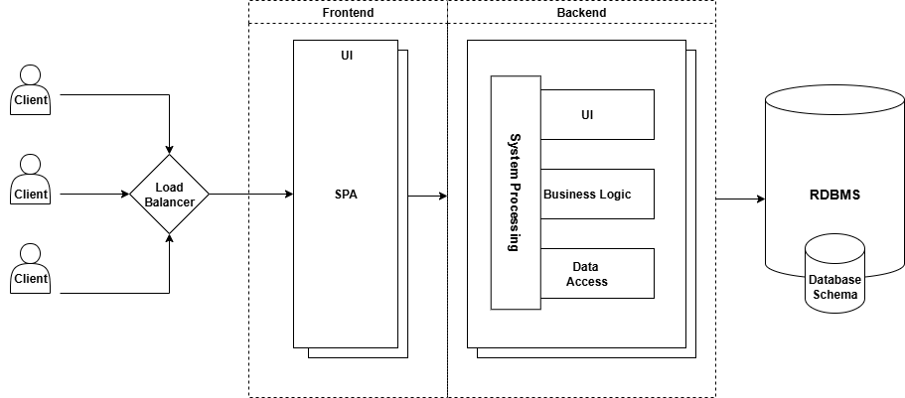

Khách hàng truy cập vào load balancer, thành phần này định tuyến các request đến tầng frontend SPA (UI). SPA giao tiếp với một stack backend có xử lý hệ thống bao gồm các endpoint UI riêng, logic nghiệp vụ và lớp truy cập dữ liệu. Backend lưu trữ dữ liệu vào một RDBMS được định nghĩa bởi database schema.

* + - 1. **Decomposition View**
* **Context Diagram**

### Ảnh có chứa văn bản, ảnh chụp màn hình, biểu đồ, thiết kế Nội dung do AI tạo ra có thể không chính xác.

Client (người mua bánh online) sử dụng website NVCA Bakery để đăng ký/đăng nhập/đăng xuất, duyệt sản phẩm, thêm vào giỏ, đặt hàng, kiểm tra xác nhận/trạng thái giao hàng, đánh giá sản phẩm, gửi phản hồi và liên hệ hỗ trợ. Admin đăng nhập vào cùng website để quản lý sản phẩm và cập nhật trạng thái đơn hàng.

* **Container Diagram**

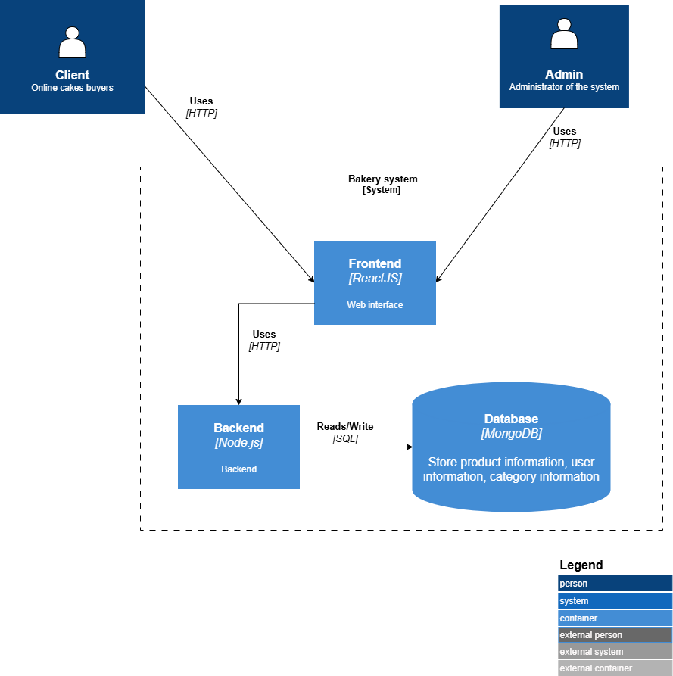

Client và Admin truy cập hệ thống bakery qua HTTP. Cả hai đều dùng frontend React, frontend này gọi đến backend Node.js. Backend đọc/ghi MongoDB, lưu trữ dữ liệu về sản phẩm, người dùng và danh mục.

* **Component Diagram**

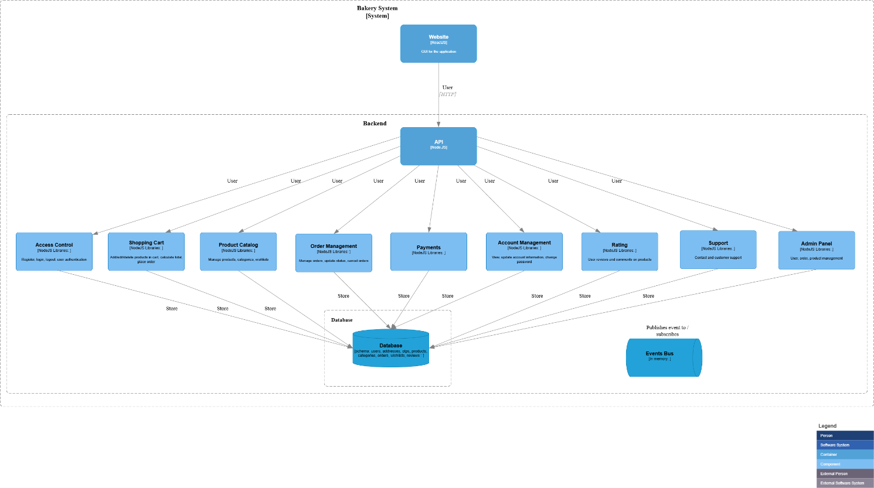

* Ứng dụng web **(React SPA)** giao tiếp với **một API gateway** duy nhất.
* API phân tán request đến các dịch vụ theo tính năng: **Access Control, Shopping Cart, Product Catalog, Order Management, Payments, Account Management, Rating, Support và Admin Panel.**
* Tất cả các dịch vụ đều đọc/ghi trên **cơ sở dữ liệu dùng chung**; một **event bus in-memory** phát các sự kiện/thông báo giữa các module.
* **Class Diagram**

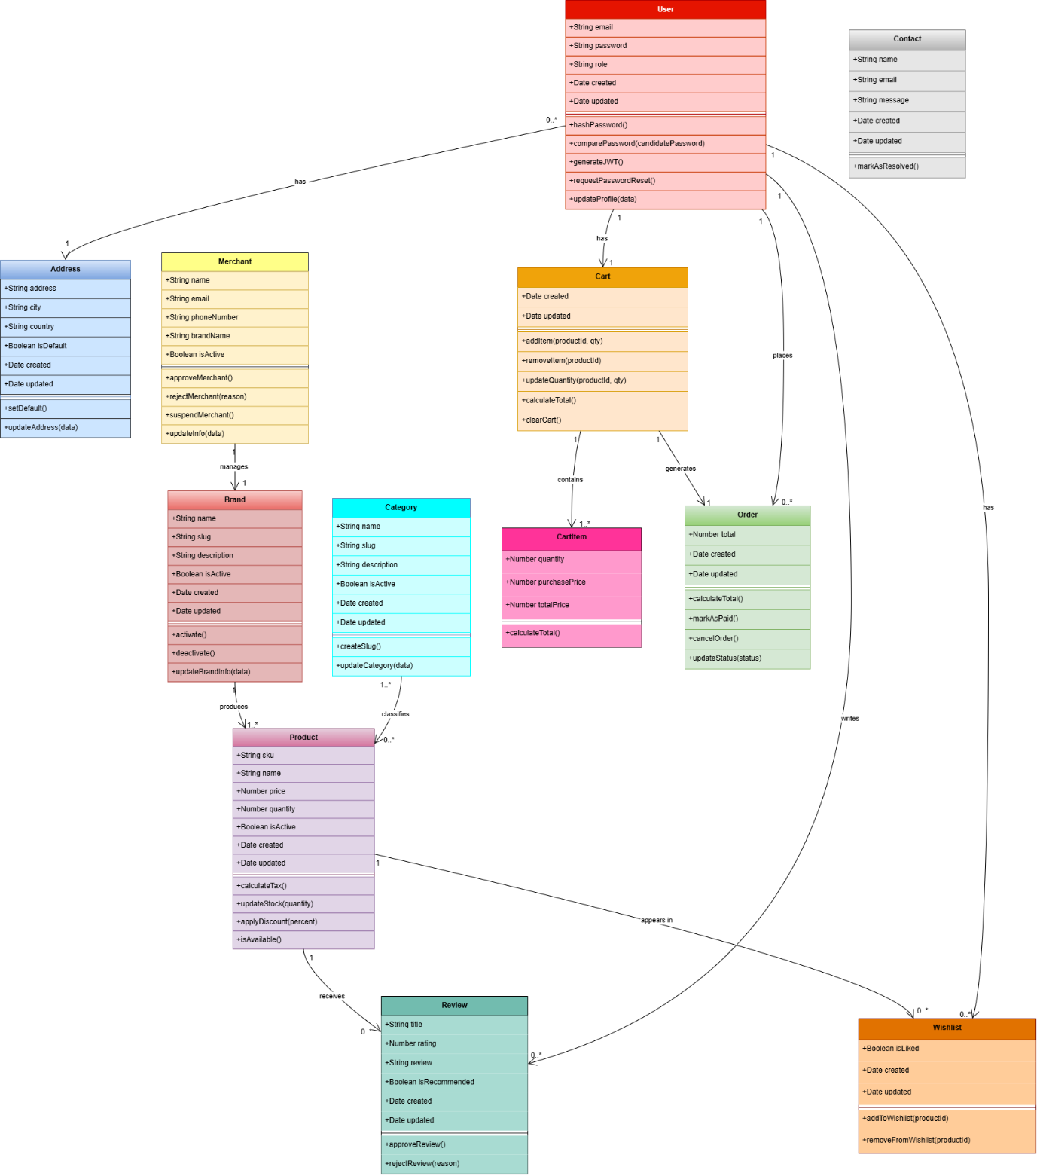

* Thực thể cốt lõi: User có role, profile; liên kết với nhiều bản ghi Address, Cart, Order, Wishlist và các tin nhắn Contact; merchant mở rộng từ user để bổ sung thông tin cửa hàng.
* Catalog: Product thuộc Brand và Category; có reviews; có các helper về availability/discount; các cờ active trên brand/category/product.
* Cart & orders: Cart chứa nhiều CartItem (product + số lượng, giá); tạo Order với tổng tiền, thuế, cập nhật trạng thái.
* Engagement: Review liên kết user với product kèm rating/title/body; Wishlist lưu các sản phẩm user đã lưu; Contact ghi nhận các yêu cầu/liên hệ của người dùng.
* **Communication View (Sequence)**

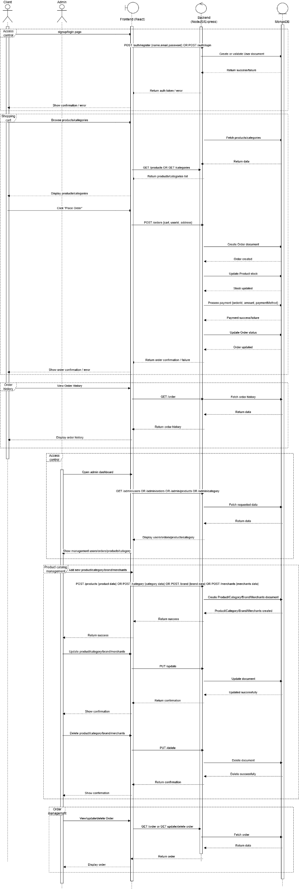

* Auth: frontend gửi request login/register đến backend; backend tạo user và trả về token.
* Catalog browse: frontend yêu cầu products/categories; backend truy vấn MongoDB và trả về danh sách.
* Order flow: client gửi order kèm cart/user/address; backend tạo đơn, cập nhật tồn kho, xử lý thanh toán, cập nhật trạng thái đơn và trả về xác nhận.
* Order history: client lấy danh sách đơn; backend trả về lịch sử từ DB.
* Admin flow: đăng nhập dashboard, lấy thống kê admin/products/categories/brands/merchants; tạo/cập nhật/xóa các tài nguyên này qua backend; backend ghi vào DB và trả về thành công; admin cũng có thể xem/cập nhật đơn hàng.

### Deployment Design

### Ảnh có chứa văn bản, ảnh chụp màn hình, biểu đồ, hàng Nội dung do AI tạo ra có thể không chính xác.

Pipeline Development → Build → Shift:

* Development: Frontend ReactJS, backend Node.js và mô hình dữ liệu MongoDB được xây dựng cục bộ trong VS Code; Dockerfile được viết để container hóa ứng dụng. Mã nguồn được lưu trên GitHub.
* Build: GitHub Actions nhận các thay đổi từ repo, build các container bằng Dockerfile và đẩy image lên Docker Hub.
* Shift/Run: Quá trình triển khai sử dụng Docker Compose, kéo các image đã build từ Docker Hub để chạy toàn bộ stack (frontend, backend, database) cùng nhau.

# CHƯƠNG 3: TEST PLAN

## 3.1. Giới thiệu

### 3.1.1. Mục đích

Kế hoạch kiểm thử này mô tả cách tiếp cận kiểm thử cho dự án MERN Ecommerce.  
Mục đích của kế hoạch là đảm bảo ứng dụng đáp ứng các yêu cầu *chức năng* và *phi chức năng*, đồng thời xác thực chất lượng hệ thống trước khi triển khai.

Mục đích của kế hoạch kiểm thử này không chỉ nhằm xác minh từng thành phần hoạt động đúng như mong đợi, mà còn đảm bảo sự **tích hợp giữa các module** vận hành trơn tru và **trải nghiệm người dùng tổng thể** luôn ổn định trước khi đưa vào triển khai.

### 3.1.2. Background Information

Ứng dụng **MERN Ecommerce** là một ứng dụng web full-stack hiện đại được xây dựng bằng **MERN stack**, bao gồm MongoDB, Express.js, React và Node.js. Kiến trúc này cho phép quy trình phát triển liền mạch với việc sử dụng một ngôn ngữ duy nhất (JavaScript/TypeScript) xuyên suốt toàn bộ ứng dụng. Hệ thống cung cấp các chức năng như xác thực người dùng, quản lý sản phẩm, giỏ hàng và xử lý đơn hàng.

Ứng dụng tích hợp **RESTful API** để trao đổi dữ liệu giữa client và server, đồng thời sử dụng **JWT** để xác thực an toàn. Hệ thống được thiết kế hướng tới khả năng mở rộng, cho phép có thể tích hợp thêm các tính năng trong tương lai như cổng thanh toán, hệ thống gợi ý sản phẩm và các dashboard phân tích.

Từ góc độ kiểm thử, ứng dụng này bao phủ một phạm vi rộng các chức năng và thành phần, do đó phù hợp cho kiểm thử chức năng, kiểm thử tích hợp, kiểm thử hiệu năng và kiểm thử bảo mật. Bằng cách mô phỏng các tương tác thực tế của người dùng và các luồng nghiệp vụ, hệ thống hướng đến việc đảm bảo tính vững chắc, độ tin cậy và sự hài lòng của người dùng.

Từ góc độ kiểm thử, ứng dụng này bao phủ một phạm vi rộng các chức năng và thành phần, do đó phù hợp cho kiểm thử chức năng, kiểm thử tích hợp, kiểm thử hiệu năng và kiểm thử bảo mật. Bằng cách mô phỏng các tương tác thực tế của người dùng và các luồng nghiệp vụ, hệ thống hướng đến việc đảm bảo tính vững chắc, độ tin cậy và sự hài lòng của người dùng

### 3.1.3. Phạm vi kiểm thử

Trong phạm vi (In Scope):

* Xác thực và phân quyền người dùng
* CRUD sản phẩm
* Giỏ hàng và quản lý đơn hàng
* Dashboard admin
* Các API endpoint và UI components

Ngoài phạm vi (Out of Scope):

* Tích hợp cổng thanh toán
* Tích hợp các dịch vụ bên thứ ba
* Script triển khai và thiết lập hạ tầng

### 3.1.4. Definitions, Acronyms and Abbreviations

* MERN: MongoDB, Express.js, React, Node.js
* CRUD: Create, Read, Update, Delete
* JWT: JSON Web Token
* API: Application Programming Interface

### 3.1.5. Assumptions and Dependencies

* Giả định rằng ứng dụng đã được triển khai đầy đủ trong môi trường phát triển local hoặc môi trường staging được kiểm soát, với tất cả dịch vụ cần thiết như backend server, database và frontend client được cấu hình đúng.
* Giả định rằng dữ liệu test sẵn có và đã được preload hoặc có thể seed dễ dàng vào database để mô phỏng các kịch bản người dùng thực tế, bao gồm users, products, categories, brands, carts, orders và reviews.
* Giả định rằng tất cả các dịch vụ và thư viện phụ thuộc được ứng dụng sử dụng (ví dụ: MongoDB, Express.js, Node.js, React, Passport.js cho xác thực) đều đã được cài đặt, đang chạy và tương thích với môi trường hệ thống.
* Giả định rằng hệ thống tuân thủ các quy tắc nghiệp vụ được định nghĩa trước, như quy trình xử lý đơn hàng, quản lý giỏ hàng và phê duyệt sản phẩm của merchant, vốn là các yếu tố thiết yếu để thực hiện kiểm thử có ý nghĩa.
* Giả định rằng kết nối mạng và quyền truy cập cần thiết để kiểm thử các chức năng như đăng ký người dùng, đăng nhập và gọi API đều hoạt động bình thường.
* Giả định rằng các API/dịch vụ bên ngoài như Google hoặc Facebook OAuth phục vụ xác thực đều sẵn có và được cấu hình đúng trong môi trường kiểm thử

### 3.1.6. Constraints

* Hệ thống được phát triển bằng MERN stack, điều này áp đặt giới hạn về lựa chọn ngôn ngữ và framework. Toàn bộ code backend và frontend phải được viết bằng JavaScript, và cơ sở dữ liệu giới hạn ở MongoDB.
* Ứng dụng được thiết kế để chạy trong môi trường trình duyệt web, điều này giới hạn phạm vi kiểm thử vào các tính năng tương thích với trình duyệt và có thể loại trừ một số chức năng native.
* Hạn chế về tài nguyên như phần cứng giới hạn của môi trường kiểm thử có thể ảnh hưởng đến kết quả kiểm thử hiệu năng. Ví dụ, các bài kiểm thử tải và stress có thể không phản ánh đầy đủ hiệu năng ở mức production.
* Hạn chế về thời gian phát triển và kiểm thử có thể làm giới hạn độ sâu và độ bao phủ của test case. Việc kiểm thử toàn diện tất cả edge cases có thể không khả thi trong thời gian dự án.
* Một số phụ thuộc bên ngoài như nhà cung cấp OAuth (Google, Facebook) và dịch vụ email có thể không khả dụng hoặc bị hạn chế trong quá trình kiểm thử, điều này có thể ảnh hưởng đến khả năng xác thực đầy đủ các tính năng authentication và notification.
* Các chính sách bảo mật và quyền riêng tư dữ liệu có thể hạn chế việc sử dụng dữ liệu người dùng thật để kiểm thử, do đó cần sử dụng dữ liệu ẩn danh hoặc dữ liệu giả lập.

### 3.1.7. Rủi ro và phương án

* Rủi ro: Dịch vụ bên thứ ba không khả dụng.

Phương án: Mock dịch vụ hoặc sử dụng giải pháp thay thế.

* Rủi ro: Thiếu dữ liệu kiểm thử.

Phương án: Tạo dữ liệu tổng hợp hoặc sử dụng bộ dữ liệu hiện có.

### 3.1.8. References

* Project repository: https://github.com/Tahumn/MERNStore
* Tài liệu API (nếu có)
* Tài liệu user stories và yêu cầu

### 3.1.9. Training Needs

* Nhóm phát triển: Đào tạo về MERN stack (MongoDB, Express.js, React, Node.js) và các best practices của JavaScript.
* Nhóm kiểm thử: Nắm vững kiểm thử chức năng, tích hợp, hiệu năng, bảo mật và các công cụ kiểm thử.
* Người dùng: Hướng dẫn đăng ký, duyệt sản phẩm, đặt hàng, quản lý giỏ hàng và cài đặt tài khoản.
* Quản trị viên: Đào tạo về quản lý người dùng và merchant, xử lý đơn hàng và giám sát hệ thống.
* Học tập liên tục: Cập nhật nhóm về tính năng mới và các thực hành bảo mật.

## 3.2. Work products under test

### 3.2.1. Test Items / Modules

* Module xác thực người dùng
* Module quản lý sản phẩm
* Module giỏ hàng
* Module xử lý đơn hàng
* Dashboard admin và merchant

### 3.2.2. Supported Versions and Configurations

* Node.js: v14.x or higher
* MongoDB: v4.4 or higher
* React: v17.x or higher
* Browsers: Chrome, Firefox, Safari

### 3.2.3. Ma trận Kiểm thử / Cấu trúc Kiểm thử

|  |  |  |  |
| --- | --- | --- | --- |
| Module | Chức năng | Loại kiểm thử | Mức ưu tiên |
| Xác thực người dùng | Đăng nhập, Đăng ký, Đăng xuất | Chức năng, Bảo mật | Cao |
| Quản lý sản phẩm | Thao tác CRUD | Chức năng, API | Cao |
| Giỏ hàng | Thêm/Xóa sản phẩm, Thanh toán giỏ | Chức năng, UI | Cao |
| Xử lý đơn hàng | Tạo đơn, Thanh toán | Chức năng, API | Cao |
| Dashboard Admin | Quản lý người dùng, Báo cáo | Chức năng, UI | Trung bình |

### 3.2.4. Vai trò và Cấu hình

* **Tester:** Chịu trách nhiệm thực thi test case, phát hiện và ghi nhận lỗi, và báo cáo tiến độ kiểm thử.
* **Developer:** Xử lý các lỗi được báo cáo, cung cấp giải thích khi cần và hỗ trợ quá trình kiểm thử.
* **Administrator:** Giám sát vai trò người dùng, quyền hạn và các cấu hình hệ thống.

### 3.2.5. Tài liệu liên quan

* Kho mã nguồn (Source Code Repository): Mã nguồn dự án MERN Ecommerce được lưu trữ trên GitHub với các thư mục tách riêng cho frontend (client) và backend (server).
* Tài liệu API (API Documentation): Tài liệu cho các REST API, bao gồm các endpoint cho xác thực người dùng, quản lý sản phẩm, xử lý giỏ hàng và đơn hàng, và đánh giá.
* Lược đồ cơ sở dữ liệu (Database Schema): Các schema MongoDB cho các collection như Users, Products, Categories, Brands, Orders, Cart, Reviews, Wishlist, Merchant.
* User Stories và Acceptance Criteria: Các yêu cầu chức năng được định nghĩa cho luồng làm việc của customer, merchant và admin, mô tả hành vi mong đợi và các điều kiện chấp nhận.
* Test Cases và Scripts: Các kịch bản kiểm thử thủ công hoặc tự động cho đăng ký/đăng nhập, duyệt sản phẩm, thao tác giỏ hàng và đơn hàng, luồng thanh toán, và các chức năng quản lý của admin/merchant.
* File cấu hình môi trường (Environment Configuration Files): Các file .env và script dùng để cấu hình môi trường development, staging và production.

## 3.3. Yêu cầu kiểm thử

### 3.3.1. Các tính năng cần được kiểm thử

* Xác thực và phân quyền người dùng
* Thao tác CRUD sản phẩm
* Quản lý giỏ hàng và đơn hàng
* Các chức năng của admin và merchant

### 3.3.2. Các lỗi/bug đã được sửa

* Tất cả các lỗi đã được xác định trước đó từ các sprint phát triển hoặc các giai đoạn kiểm thử trước đã được xử lý.
* Các vấn đề mức độ Critical và High ảnh hưởng đến đăng ký người dùng, quản lý sản phẩm, giỏ hàng và xử lý đơn hàng đã được khắc phục.
* Các lỗi nhỏ ảnh hưởng đến UI hoặc các luồng không quan trọng đã được ghi nhận và được sửa khi phù hợp.

### 3.3.3. Tiêu chí kiểm thử chấp nhận

* Tất cả các chức năng quan trọng, bao gồm xác thực người dùng, duyệt sản phẩm, thao tác giỏ hàng và đơn hàng, và quản lý admin/merchant đều vượt qua các test case tương ứng.
* Không còn lỗi mức độ nghiêm trọng cao chưa được xử lý trong hệ thống.
* Ứng dụng đáp ứng các tiêu chuẩn về hiệu năng, độ phản hồi và bảo mật đã được định nghĩa cho dự án.

## 3.4. Chiến lược kiểm thử

### 3.4.1. Các mức kiểm thử

* *Unit Testing*: Xác minh các hàm, module hoặc component riêng lẻ hoạt động đúng như dự kiến.
* *Integration Testing*: Đảm bảo sự tương tác giữa các module, như API endpoints và thao tác với database, hoạt động chính xác.
* *System Testing*: Xác thực chức năng end-to-end của toàn bộ ứng dụng MERN Ecommerce.

### 3.4.2. Test Types

* Functional Testing: Xác minh mỗi tính năng hoạt động theo đúng đặc tả.
* Business Cycle Testing: Xác thực các quy trình nghiệp vụ end-to-end như duyệt sản phẩm, thanh toán và xử lý đơn hàng.
* UI Testing: Đảm bảo giao diện người dùng đáp ứng các tiêu chuẩn thiết kế và khả dụng.
* Database & Data Integrity Testing: Xác nhận việc lưu trữ, truy xuất và tính nhất quán dữ liệu là chính xác.
* Performance Testing: Đánh giá độ phản hồi và độ ổn định của hệ thống.
* Load Testing: Đánh giá hành vi hệ thống dưới mức tải người dùng dự kiến.
* Stress Testing: Kiểm thử ứng dụng trong điều kiện cực hạn.
* Volume Testing: Xác thực khả năng xử lý tập dữ liệu lớn.
* Security & Access Control Testing: Đảm bảo xác thực, phân quyền và bảo vệ dữ liệu đúng cách.

### 3.4.3. Thực thi Test Script

* Kiểm thử tự động (Automated Testing): Thực thi các script được định nghĩa sẵn cho API endpoints và UI components để đảm bảo việc xác thực nhất quán và có thể lặp lại.
* Kiểm thử thủ công (Manual Testing): Thực hiện kiểm thử thăm dò (exploratory) và xác thực các kịch bản phức tạp mà không thể tự động hóa hoàn toàn.

### 3.4.4. Tiêu chí kiểm thử

* Tiêu chí sẵn sàng kiểm thử (Test Readiness Criteria): Môi trường kiểm thử đã được cấu hình đầy đủ và dữ liệu kiểm thử đã được chuẩn bị.
* Tiêu chí dừng kiểm thử (Test Stop Criteria): Dừng kiểm thử khi tất cả test case theo kế hoạch đã được thực thi hoặc khi các lỗi nghiêm trọng chặn việc kiểm thử tiếp theo.
* Tiêu chí thành công kiểm thử (Test Success Criteria): Tất cả các chức năng quan trọng và chính đều pass mà không còn lỗi mức độ nghiêm trọng cao chưa được xử lý.
* Tiêu chí regression test (Regression Test Criteria): Không phát sinh lỗi mới trong các chức năng hiện có trong quá trình kiểm thử lại.

### 3.4.5. Công cụ kiểm thử và Framework tự động hóa

* Postman: Kiểm thử và xác thực API.
* Jest: Unit test cho logic backend.
* Cypress: Kiểm thử end-to-end cho các luồng frontend.
* JMeter: Kiểm thử hiệu năng, tải và stress.

## 3.5. Môi trường & nguồn lực kiểm thử

### 3.5.1. Yêu cầu phần cứng

* Máy phát triển có tối thiểu 8GB RAM và 2 CPU cores.
* Có quyền truy cập vào server staging với cấu hình tương tự production.

### 3.5.2. Yêu cầu phần mềm

* Node.js, MongoDB, React và các phụ thuộc liên quan.
* Công cụ kiểm thử: Postman, Jest, Cypress, JMeter.

### 3.5.3. Thiết lập hạ tầng

* Môi trường phát triển local sử dụng Docker hoặc máy ảo.
* Môi trường staging mô phỏng thiết lập production.

### 3.5.4. Nhân sự

* 1 Testers
* 1 Developers
* 1 Project Manager

### 3.5.5. Quản lý kiểm thử & vai trò

* Theo dõi lỗi (Defect Tracking): Sử dụng GitHub Issues hoặc bất kỳ công cụ tracking nào để ghi nhận, theo dõi và ưu tiên lỗi.
* Giao tiếp & cộng tác (Communication & Collaboration): Các thành viên trao đổi thường xuyên qua công cụ dự án hoặc email để phối hợp hoạt động kiểm thử.
* Định nghĩa vai trò (Role Definition): Phân công rõ trách nhiệm cho tester, developer và người phụ trách dự án để tinh gọn quy trình kiểm thử và đảm bảo xử lý vấn đề đúng hạn.
* Báo cáo (Reporting): Duy trì một kho tổng hợp trung tâm cho tiến độ kiểm thử, báo cáo lỗi và trạng thái tổng quan để phục vụ việc quản lý và đánh giá.

## 3.6. Thực thi kiểm thử & các mốc

### 3.6.1. Các giai đoạn và lịch kiểm thử

|  |  |  |
| --- | --- | --- |
| Giai đoạn | Mô tả | Lịch / Hạn |
| Giai đoạn 1 | Unit Testing | Tuần 8, 9, 10 |
| Giai đoạn 2 | Integration Testing | Tuần 9, 10, 11 |
| Giai đoạn 3 | System Testing | Tuần 11, 12, 13 |
| Giai đoạn 4 | User Acceptance Testing | Tuần 13, 14 |

### 3.6.2. Các mốc và hạn chót

|  |  |
| --- | --- |
| Milestones | Mô tả |
| Kết thúc Sprint 1 | Hoàn thành unit test và integration test. |
| Kết thúc Sprint 2 | Hoàn thành system test và regression test. |
| Kết thúc Sprint 3 | Hoàn thành acceptance test và báo cáo cuối cùng. |

**3.7. Truyền thông & báo cáo**

### 3.7.1. Kênh truyền thông

* Việc trao đổi trong nhóm dự án sẽ được duy trì chủ yếu qua Discord cho các trao đổi chính thức, bao gồm phê duyệt, cập nhật test plan và thông báo các mốc.
* Các công cụ nhắn tin nhanh như Discord hoặc hệ thống nhắn tin nội bộ có thể được dùng để làm rõ nhanh, cập nhật hằng ngày và phối hợp giữa các thành viên.
* Tài liệu và tài nguyên dùng chung sẽ được lưu trên một kho tập trung (ví dụ: GitHub) để đảm bảo quản lý phiên bản và khả năng truy cập.

### 3.7.2. Báo cáo và theo dõi lỗi

* Tất cả các lỗi được xác định sẽ được ghi nhận trong hệ thống theo dõi lỗi như GitHub Issues.
* Mỗi mục lỗi bao gồm thông tin chi tiết như mức độ nghiêm trọng, mức độ ưu tiên, các bước tái hiện, ảnh chụp màn hình, và kết quả mong đợi so với kết quả thực tế.
* Cập nhật định kỳ về trạng thái của từng lỗi sẽ được trình bày trong các buổi rà soát trạng thái kiểm thử hằng tuần và các cuộc họp sprint.

### 3.7.3. Lịch họp và tần suất báo cáo

* Các buổi stand-up ngắn hằng ngày sẽ được tổ chức để rà soát tiến độ, xác định trở ngại và phân công nhiệm vụ.
* Các cuộc họp báo cáo trạng thái kiểm thử chi tiết hằng tuần sẽ xem xét việc thực thi test case, log lỗi và mức độ hoàn thành các mốc.
* Các báo cáo kiểm thử chính thức, bao gồm tóm tắt hoạt động và thống kê lỗi, sẽ được gửi vào cuối mỗi sprint.

## 3.8. Sản phẩm bàn giao

### 3.8.1. Tài liệu kiểm thử

* Bộ test case chi tiết và các script thực thi cho tất cả các module chức năng của ứng dụng web.
* Bộ dữ liệu kiểm thử được chuẩn bị cho nhiều kịch bản, bao gồm các trường hợp biên, trường hợp lỗi và các kịch bản quy trình nghiệp vụ.
* Tài liệu về test plan, chiến lược và phạm vi kiểm thử nhằm hỗ trợ khả năng tái lập và chuyển giao kiến thức.

### 3.8.2. Log kiểm thử và kết quả

* Log thực thi ghi nhận kết quả của các bài kiểm thử tự động và thủ công, bao gồm timestamp và chi tiết môi trường kiểm thử.
* Ảnh chụp màn hình, video và các bằng chứng khác ghi lại quá trình kiểm thử, đặc biệt cho việc xác thực lỗi và các kịch bản phức tạp.
* Các báo cáo tổng hợp tóm tắt trạng thái pass/fail cho từng test case.

### 3.8.3. Báo cáo lỗi

* Báo cáo lỗi đầy đủ bao gồm defect ID, mô tả, mức độ nghiêm trọng, mức độ ưu tiên, trạng thái, các bước tái hiện và developer được phân công.
* Các báo cáo hỗ trợ phân tích xu hướng, phân tích nguyên nhân gốc và xác minh việc sửa lỗi.
* Được cập nhật thường xuyên trong các chu kỳ kiểm thử và regression testing.

### 3.8.4. Báo cáo tổng kết kiểm thử cuối cùng

* Bản tổng kết đầy đủ về tất cả hoạt động kiểm thử, bao gồm các test case đã thực thi, lỗi được phát hiện và trạng thái xử lý.
* Khuyến nghị về mức độ sẵn sàng triển khai, nêu rõ các rủi ro tiềm ẩn hoặc các khu vực cần chú ý thêm.
* Bài học rút ra và đề xuất cải thiện quy trình kiểm thử trong tương lai.

# CHAPTER 4: THIẾT KẾ KIỂM THỬ

## 4.1. Giới thiệu

Chương này trình bày phương pháp kiểm thử được áp dụng cho hệ thống MERN Store nhằm đảm bảo các chức năng chính hoạt động đúng theo yêu cầu và kiểm soát chất lượng hệ thống trước khi demo/đánh giá. Nội dung bao gồm chiến lược thiết kế test case, kỹ thuật kiểm thử sử dụng, cách tổ chức bộ test theo module và vai trò, cũng như phương pháp kết hợp giữa kiểm thử thủ công và tự động trong bối cảnh Agile và CI/CD

## 4.2. Test Design Approach

### 4.2.1. Basis for Test Design

Test case được thiết kế dựa trên:

* User stories và acceptance criteria ở Chương 2.
* Danh sách REST APIs và các nghiệp vụ chính theo vai trò Client – Merchant – Admin.
* Luồng nghiệp vụ trọng yếu: Auth → Catalog → Cart → Order → Order History → Rating → Support.
* Các ràng buộc dữ liệu và quy tắc nghiệp vụ: kiểm tra tồn kho, điều kiện hủy đơn, quy tắc đánh giá sau mua.

### 4.2.2. Test Organization by Modules

Các test case được phân nhóm theo chức năng:

* Access Control & Authentication
* Product Catalog (Category/Brand/Product/Merchant)
* Shopping Cart
* Order Processing
* Order History & Status
* Account & Address
* Rating & Review
* Customer Support
* Admin/ Merchant Dashboards (UI + permissions)

## 4.3. Test Techniques Applied

### 4.3.1. Functional Test Techniques

* Equivalence Partitioning: Form đăng ký/đăng nhập (email hợp lệ/không), tạo sản phẩm (price > 0 vs ≤ 0), cập nhật địa chỉ (đủ/thiếu trường bắt buộc), liên hệ hỗ trợ qua routes/contact
* Boundary Value Analysis (Kiểm thử giá trị biên): Áp dụng cho giá sản phẩm, số lượng tồn kho, quantity trong cart, rating 1–5 sao.
* Decision Table / Rule-based: Quy tắc hủy đơn chỉ khi trạng thái chưa kết thúc (Not processed/Processing/Shipped → Cancelled; không hủy khi Delivered/Completed); quyền đánh giá chỉ sau Delivered/Completed
* State Transition: Vòng đời đơn hàng theo CART_ITEM_STATUS (Not processed → Processing → Shipped → Delivered → Completed; nhánh Cancelled). Cấm chuyển lùi (Delivered → Processing) và cấm vượt rào (Completed → Shipped)

### 4.3.2. Security-Oriented Checks

* Kiểm tra authentication/authorization bằng JWT.
* Kiểm tra truy cập trái phép giữa vai trò:
* Client không được gọi admin endpoints.
* Merchant chỉ quản lý sản phẩm thuộc store của mình.
* Admin không được phép đặt đơn hàng (bị chặn trong cart/order)
* Kiểm thử negative cases: token thiếu/hết hạn/sai định dạng, gọi API bảo vệ khi không có token hoặc sai role (đã có trong middleware tests và integration tests

## 4.4. Test Cases generated

Các test case được sinh từ chính luồng nghiệp vụ và yêu cầu chấp nhận của hệ thống:

* Đăng ký/đăng nhập, duyệt danh mục–sản phẩm–tìm kiếm, thêm giỏ, đặt/hủy đơn, xem lịch sử và đánh giá, kênh hỗ trợ, phân quyền Admin/Merchant/Member.
* Trạng thái đơn hàng (chưa xử lý, đang xử lý, đang giao, đã giao, hoàn tất, hủy) là cơ sở cho test chuyển đổi trạng thái và luật hủy/đánh giá.
* Bộ lọc giá–rating trong tìm kiếm dùng để kiểm thử giá trị biên và phân vùng tương đương (min/max, rating 1–5, trường hợp đảo ngược).
* Các form (email, địa chỉ, sản phẩm, giỏ) tạo cặp hợp lệ/không hợp lệ cho phân vùng tương đương và negative.
* Các test tự động hiện có kiểm tra cả happy path lẫn sai quyền/sai dữ liệu, thể hiện áp dụng BVA, equivalence, decision rule và state transition một cách cụ thể.

|  |  |  |  |  |
| --- | --- | --- | --- | --- |
| STT | Module Chức năng | SL Test Case (Thủ công) | SL Test Case (Tự động - API/Unit) | Tổng cộng |
| 1 | Access Control & Auth (Đăng ký/Đăng nhập/Quyền) | 0 | 8 | 8 |
| 2 | Product Catalog (Danh mục/Sản phẩm/Tìm kiếm) | 0 | 16 | 16 |
| 3 | Shopping Cart (Thêm/Sửa/Xóa/Tính tổng) | 0 | 13 | 13 |
| 4 | Order Processing (Đặt hàng/Thanh toán/Trạng thái) | 0 | 21 | 21 |
| 5 | Admin/Merchant Dashboard | 0 | 0 | 0 |
| 6 | Rating & Review | 0 | 0 | 0 |
| 7 | Order History & Status | 0 | 0 | 0 |
| 8 | Account & Address | 0 | 0 | 0 |
| 9 | Customer Support | 0 | 0 | 0 |
| Tổng cộng | | 0 | 58 | 58 |

## 4.5. Test Levels and Execution Methods

### 4.5.1.1. Unit Testing (Jest)

* Mục tiêu: kiểm thử các hàm logic quan trọng ở server:
* Tính tổng tiền giỏ hàng/đơn hàng.
* Kiểm tra business rules của order status.
* Xác thực dữ liệu đầu vào.
* Kết quả unit test được tích hợp vào pipeline CI để đảm bảo các thay đổi không phá vỡ logic lõi

### 4.5.2. API Testing (Jest)

Kiểm thử các endpoint chính, tất cả API test hiện dùng Jest + Supertest:

* Auth APIs
* Product/Catalog APIs
* Cart APIs
* Order APIs
* Review APIs
* Support APIs
* Admin/Merchant management APIs

Các tiêu chí xác nhận:

* HTTP status code đúng.
* Response có cấu trúc hợp lệ.
* Dữ liệu lưu DB đúng.
* Error handling rõ ràng trong trường hợp input sai/thiếu quyền.

### 4.5.3. UI/Functional Manual Testing

Áp dụng cho các luồng UI quan trọng của 3 vai trò:

* Client: đăng nhập → duyệt sản phẩm → thêm giỏ → đặt hàng → xem lịch sử → đánh giá.
* Admin: quản lý category/brand/product/merchant → quản lý đơn.
* Merchant: CRUD sản phẩm của store → theo dõi đơn liên quan

### 4.5.4. E2E Testing (Cypress)

Mục tiêu mô phỏng kịch bản thực tế, đảm bảo toàn bộ luồng hoạt động xuyên tầng UI–API–DB.

Các luồng E2E mẫu:

* Client Happy Path: login Member → search “camera” → thêm giỏ → checkout → thấy đơn ở Order History.
* Admin Catalog & Order Flow: login Admin → tạo brand/category/product → duyệt/huỷ đơn → kiểm tra tồn kho/ trạng thái đơn.
* Merchant Product Management Flow: login Merchant → tạo/ẩn sản phẩm → kiểm tra sản phẩm hiển thị cho Client → xem đơn liên quan.

### 4.5.5. Advanced testing

#### **4.5.5.1. Configuration Testing**

* /health: mong đợi 200 khi DB connected, 503 khi disconnected.
* Env bắt buộc: thiếu JWT_SECRET/MONGO_URI phải fail rõ ràng (mock hoặc chạy server với env trống).
* Role config: Admin không được đặt đơn; Member không vào dashboard; Merchant chỉ thao tác sản phẩm của mình.
* Seed: chạy docker-compose --profile seed để bảo đảm dữ liệu chuẩn (user đa role, product in/out-of-stock).

#### **4.5.5.2. Data Consistency**

* Đặt hàng → tồn kho giảm; Huỷ đơn → tồn kho hoàn lại.
* Merchant vô hiệu hóa → sản phẩm bị ẩn khỏi listing/search.
* Rating: chỉ cho phép sau Delivered/Completed; điểm trung bình phản ánh đúng DB.
* Order History: đơn hủy không tính doanh thu/tồn kho.

#### **4.5.5.3. Regression (danh sách smoke/regression + chu kỳ)**

* Smoke trước merge: Auth login, Search (min/max/rating), Cart add/remove, Order create (happy), Role guard (Admin bị chặn đặt hàng).
* Full regression (CI nightly/PR lớn): toàn bộ suite Jest server (tests + tests-full) + client tests.
* Quy trình lặp: mỗi PR chạy regression suite; mỗi sprint chạy full suite.

## 4.6. Test Data Strategy

Dữ liệu kiểm thử gồm:

* Bộ user mẫu theo role (Client, Admin, Merchant).
* Dữ liệu category/brand/merchant/product được seed qua script/docker (profile seed)
* Dữ liệu category/brand/merchant chuẩn hóa.
* Bộ sản phẩm với các trường hợp:
* in-stock / out-of-stock
* active / inactive
* giá thấp/cao biên
* Đơn hàng mẫu theo nhiều trạng thái.
* Việc seed dữ liệu được thực hiện bằng script hoặc seed file theo cấu hình môi trường.

## 4.7. Traceability (Requirement–Test Mapping)

Mỗi test case liên kết đến một requirement ID hoặc user story tương ứng để đảm bảo:

* Không bỏ sót yêu cầu bắt buộc.
* Dễ dàng đo độ bao phủ kiểm thử theo module/role.

TestCase.xlsx chứa 58 test tự động, mỗi dòng có Requirement Ref để bám vào module/luồng (Auth/Catalog/Cart/Order/Queries/Search/Role).

**4.8. CI/CD and Test Integration**

Pipeline kiểm thử tự động áp dụng theo mô hình:

* Commit/PR → Build → Unit Test → API Test (optional) → E2E smoke (optional)
* Commit/PR → cài deps → chạy Jest server (regression + full) → chạy Jest client → upload coverage/artifacts
* Chỉ merge vào nhánh chính khi pipeline đạt trạng thái “green”.

## 4.9. So sánh Manual vs Automation

|  |  |  |  |
| --- | --- | --- | --- |
| Tiêu chí so sánh | Kiểm thử Tự động (Automation Test) | Kiểm thử Thủ công (Manual Test) | Áp dụng trong MERN Store |
| Ưu điểm chính | Nhanh, Chính xác, Tự động. Có thể chạy 24/7, rất tốt cho kiểm thử hồi quy và các tính toán phức tạp. | Linh hoạt, Sáng tạo. Con người có thể phát hiện các lỗi về giao diện (UI), trải nghiệm (UX) và các lỗi logic bất ngờ. | - **Auto:** API, Logic tính tiền, Quy trình đặt hàng cốt lõi.  - **Manual:** Giao diện Admin, Trải nghiệm người dùng mới. |
| Nhược điểm | Không sinh ra test case mới. Script chỉ chạy đúng những gì đã lập trình. Chi phí bảo trì cao nếu giao diện thay đổi liên tục. | Tốn thời gian, khám phá lỗi mới/UX, kiểm thử UI chưa ổn định; tốn công và khó lặp lại, đặc biệt regression. |
| Yêu cầu | Đòi hỏi giao diện/API phải ổn định (Stable). Cần kỹ năng lập trình. | Có thể thực hiện ngay cả khi giao diện chưa hoàn thiện hoặc chưa rõ ràng. |

## 4.10. Tóm tắt chương

Chương 4 đã mô tả cách nhóm áp dụng kết hợp kiểm thử chức năng, kiểm thử API, E2E và hiệu năng ở mức phù hợp với phạm vi môn học. Các kỹ thuật kiểm thử được lựa chọn nhằm đảm bảo kiểm chứng đầy đủ luồng nghiệp vụ quan trọng và kiểm soát rủi ro phát sinh lỗi ở những module cốt lõi của hệ thống MERN Store.

**CHƯƠNG 5: BÁO CÁO KẾT QUẢ KIỂM THỬ**

# KẾT LUẬN VÀ HƯỚNG PHÁT TRIỂN

# TÀI LIỆU THAM KHẢO